## 

## 

Universidad Hispanoamericana

Escuela de Ingeniería Informática

Tesina para optar por el grado de Bachillerato en Ingeniería Informática

**“Desarrollo e implementación de una aplicación web para la automatización de procesos de reclutamiento y visualización de progresos de postulación mediante Código QR en Istmo Center en San José, Costa Rica”**

**Estudiante a:**

Villandry Andrés Calderón Alvarado

**Tutor:**

Luis Navarro Sánchez

Septiembre de 2021

## Índice de contenido

Contenido

Índice de contenido 3

Índice de tablas 6

Índice de imágenes 8

Declaración jurada 10

Carta de aprobación del tutor 11

Carta de aprobación del lector 12

Carta de autorización de los autores para la consulta 1

I Capítulo: Planteamiento del tema 2

I. Antecedentes y justificación del Proyecto 3

1.1.1 Marco de referencia empresarial y contextual 3

1.1.2 Misión de la empresa 3

1.1.3 Visión de la empresa 3

1.1.4 Organigrama de la empresa 3

1.1.5 Justificación del proyecto 4

1.2 Problemática 8

1.2.1 Diagrama de Ishikawa 8

1.2.2 Problema general 9

1.2.3 Problemas específicos 9

1.3 Objetivos 10

1.3.1 Objetivo General 10

1.3.2 Objetivos específicos 10

1.4 Alcance y limitaciones 11

1.4.1 Entregables del proyecto 11

1.4.2 Limitaciones del proyecto 12

1.5 Cronograma 13

II Capítulo: Marco teórico 14

2 Introducción 15

2.1 Conceptos relevantes 15

2.2.1 Automatización de procesos 15

2.2.2 Reclutamiento 16

2.2.3 Selección de personal 16

2.2.4 Generación código QR 17

2.2.5 Página Web 18

2.2.6 Aplicación web 18

2.2.7 Dominio web 19

2.2.8 Servidor 20

2.2.9 Docker 20

2.2.10 Base de datos 21

2.2.11 Sistema de Gestión de Base de Datos 22

2.2.12 Metodología de Programación DSMD 22

2.2.13 Lenguaje de Programación 23

2.2 Tecnologías utilizadas para el desarrollo del proyecto 25

2.2.1 Visual Studio Code 25

2.2.2 JavaScript 27

2.2.3 Django 27

2.4 Modelo utilizado para el desarrollo del proyecto 28

2.4.1 Modelo en cascada 28

2.4.2 Análisis del Sistema 28

2.4.3 Requerimientos 28

2.4.4 Requerimientos funcionales 29

2.4.5 Requerimientos no funcionales 29

2.4.6 Diseño del sistema 29

2.4.7 Diagramas UML 29

2.4.8 Diagramas de caso de Uso 30

2.4.9 Desarrollo del sistema 31

2.4.10 Implementación del sistema 31

2.4.11 Casos de prueba 31

III Capítulo: Marco metodológico 32

3. Tipo y enfoque de la investigación 33

3.1 Tipo de investigación 33

3.1.2 Enfoque de la investigación 33

3.2 Fuentes de información 34

3.2.1 Fuentes primarias 34

3.3 Sujetos de información 36

3.4 Técnicas y herramientas de recolección de datos 37

3.4.1 Observación 37

3.4.2 Entrevista 37

3.4.3 Reunión 37

3.5 Variables de investigación 38

3.6 Diseño de la Investigación 40

3.6.1 Matriz de coherencia 42

IV Capítulo: Diagnóstico de situación actual 44

4. Diagnóstico administrativo u operativo 45

4.2 Diagnóstico técnico 48

4.2.1 Servidor 48

4.2.2 Servidores de bases de datos 48

4.2.3 Metodologías de desarrollo de software 48

4.3 Diagnóstico de percepción 49

4.3.1 Actividades realizadas 49

4.3.2 Evaluación de Actividades 49

4.3.3 Determinación de brechas 49

V Capítulo: Propuesta del proyecto 51

5. Requerimientos 52

5.1 Identificación de autores 52

5.2 Identificación de los requerimientos 52

5.3 Requerimientos formales 57

VI Capítulo: Conclusiones y recomendaciones 101

1. Conclusiones 102

2. Recomendaciones 102

Bibliografía 104

Anexos 110

Minutas de reunión 111

## Índice de tablas

Tabla 1 Cronograma. Fuente: elaboración propia. 13

Tabla 2 Sujetos de información. Fuente: elaboración propia 35

Tabla 3 Variables de investigación. Fuente: elaboración propia. 38

Tabla 4 Matriz de coherencia. Fuente: elaboración propia 42

Tabla 5 Determinación de brechas. Fuente: elaboración propia. 49

Tabla 6 RF-01 Iniciar sesión. Fuente: elaboración propia. 56

Tabla 7 RF-02 Cerrar sesión. Fuente: elaboración propia. 57

Tabla 8 RF-03 Reenviar contraseña. Fuente: elaboración propia. 58

Tabla 9 RF-04 Registrar usuario. Fuente: elaboración propia. 59

Tabla 10 RF-05 Restaurar contraseña. Fuente: elaboración propia. 59

Tabla 11 RF-06 Buscar dominio. Fuente: elaboración propia. 60

Tabla 12 RF-07 Registrar dominio. Fuente: elaboración propia. 61

Tabla 13 RF-08 Integrar la generación automática de código QR. Fuente: elaboración propia. 62

Tabla 14 RF-09 Personalización QR Fuente: elaboración propia. 62

Tabla 15 RF-10 Sección de listar empleos. Fuente: elaboración propia. 63

Tabla 16 RF-11 Asignación de almacenamiento. Fuente: elaboración propia. 64

Tabla 17 Asignar base de datos. Fuente: elaboración propia. 65

Tabla 18 RF-13 Formulario de información. Fuente: elaboración propia. 66

Tabla 19 RF-14 Realizar pagos mensuales. Fuente: elaboración propia. 66

Tabla 20 CU-01 Buscar empleo. Fuente: elaboración propia. 67

Tabla 21 CU-02 Registrar empleo. Fuente: elaboración propia. 68

Tabla 22 CU-03 Listar Empleos disponibles Fuente: elaboración propia 69

Tabla 23 CU-04 Iniciar sesión. Fuente: elaboración propia. 71

Tabla 24 CU-05 Registrar usuario. Fuente: elaboración propia. 72

Tabla 25 CU-06 Reestablecer contraseña. Fuente: elaboración propia. 73

Tabla 26 CU-07 Enviar formulario. Fuente: elaboración propia. 74

Tabla 27 CU-08 Aplicar a empleo disponible. Fuente: elaboración propia. 76

Tabla 28 CU-09 Consultar detalle del empleo. Fuente: elaboración propia. 76

Tabla 29 CU-10 Consultar Aplicante. Fuente: elaboración propia. 77

Tabla 22 CU-03 Crear Imagen QR personalizada. Fuente: elaboración propia 79

## Índice de imágenes

Ilustración 1 Proceso actual para adquirir los servicios de la empresa. Fuente: elaboración propia. 7

Ilustración 3 Automatización de procesos. Fuente: elaboración propia 15

Ilustración 4 Reclutamiento. Fuente: elaboración propia 16

Ilustración 5 Selección de Personal. Fuente: elaboración propia 17

Ilustración 6 Generación de código QR. Fuente: elaboración propia 17

Ilustración 7 Pagina Web. Fuente: elaboración propia 18

Ilustración 8Aplicación Web. Fuente: elaboración propia 19

Ilustración 9 Dominio Web. Fuente: elaboración propia 19

Ilustración 10 Servidores. Fuente: elaboración propia 20

Ilustración 11Docker. Fuente: elaboración propia 21

Ilustración 12Bases de Datos. Fuente: elaboración propia 21

Ilustración 13 Método de desarrollo dinámico del sistema. 23

Fuente: elaboración propia 23

Ilustración 14 Lenguaje de Programación. Fuente: elaboración propia 24

Ilustración 15 Python . Fuente: elaboración propia 24

Ilustración 16 PostgreSQL. Fuente: elaboración propia 25

Ilustración 17 Visual Studio Code. Fuente: elaboración propia 25

Ilustración 18HTML.Fuente: elaboración propia 26

Ilustración 19 JavaScript. Fuente: elaboración propia 27

Ilustración 20 Django. Fuente: elaboración propia 27

Ilustración 21 Diseño de la investigación. Fuente: elaboración propia. 40

Ilustración 22 Publicación de empleo en facebook. Fuente: elaboración propia. 46

Ilustración 23 Perfil de Facebook. Fuente: elaboración propia. 47

Ilustración 24 Diagrama de caso de uso gestión del empleo. 71

Fuente: elaboración propia. 71

Ilustración 25 Diagrama de caso de uso de ingreso, registro y restaurar contraseña. 76

Fuente: elaboración propia. 76

Ilustración 26 Consultas Aplicantes 79

Fuente: elaboración propia. 79

Ilustración 27 Crear Imagen QR personalizada 80

Fuente: elaboración propia. 80

Ilustración 28 Diagrama de actividades, Registrar empleo. 81

Fuente: elaboración propia. 81

Ilustración 29 Diagrama de estados Registrar usuario. Fuente: elaboración propia. 82

Ilustración 30 Diagrama de estados Registrar usuario. Fuente: elaboración propia. 83

Ilustración 32 Inicio de la página. Fuente: elaboración propia. 87

Ilustración 33 Detalles página. Fuente: elaboración propia 87

Ilustración 34 Detalles página. Fuente: elaboración propia 88

Ilustración 35 Detalles página. Fuente: elaboración propia 88

Ilustración 36 Lista de empleos. Fuente: elaboración propia 89

Ilustración 37 Detalles de empleo. Fuente: elaboración propia 89

Ilustración 38 Detalles de empleo2. Fuente: elaboración propia 90

Ilustración 39 Aplicar al empleo. Fuente: elaboración propia 90

Ilustración 40 Crear Oferta de empleo. Fuente: elaboración propia 91

Ilustración 41 Inicio de sesión. Fuente: elaboración propia 92

Ilustración 42 Inicio de sesión. Fuente: elaboración propia 92

## Declaración jurada

## Carta de aprobación del tutor

## Carta de aprobación del lector

## Carta de autorización de los autores para la consulta

# I Capítulo: Planteamiento del tema

## Antecedentes y justificación del Proyecto

### Marco de referencia empresarial y contextual

Istmo Center es una empresa localizada en Costa Rica con oficinas en el Mall San Pedro, Istmo Center especialista en brindar servicios de Logística de Distribución de paquetes sensibles, formalización de tarjetas de crédito/débito y otros productos financieros, gestión de cobros, encuestas, venta de productos, actualización de bases de datos y otras actividades realizadas por su Call Center. Istmo Center cuenta con más de 10 años de experiencia en el medio de coordinación y distribución de alto volumen de paquetes a nivel nacional.

Brinda sus servicios de reclutamiento de personal por medio de llamadas telefónicas, Facebook, la cual solo dispone de información para los postulantes y opciones de contacto por medio de correo electrónico de modo que tanto para postulantes como para el departamento de recursos humanos es muy complicado recopilar la información de sus procesos de reclutamiento y para sus postulantes es complicado llevar una visualización de sus progresos en las diferentes etapas para ser contratados.

### Misión de la empresa

La misión de la empresa es: “En Istmo Center buscamos brindar soluciones a nuestros clientes, ofreciendo innovación, excelencia y efectividad; usando tecnología de punta que permite el control y seguimiento oportuno de cada proceso en tiempo real.”.

### Visión de la empresa

Ser reconocidos a nivel internacional por ser la mejor opción en innovación, servicios y soluciones en el mercado.

### Organigrama de la empresa

Tal y como se indicó anteriormente, Istmo Center pertenece a la categoría de “pequeña empresa” (PYME),

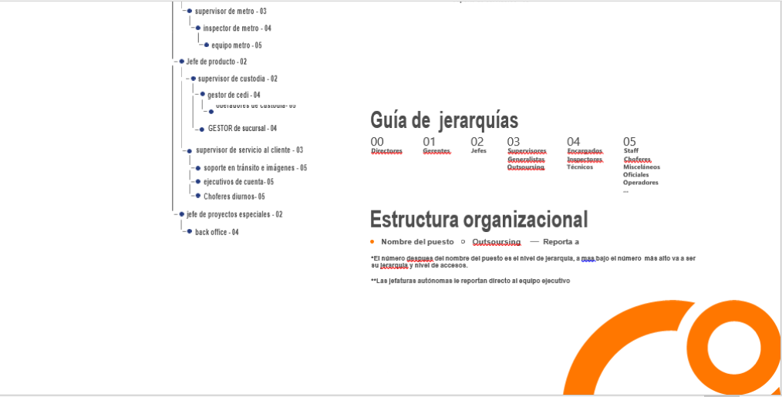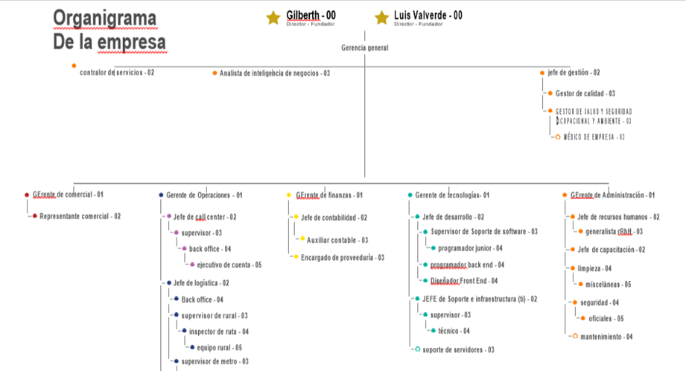

*Ilustración 1 Organigrama actual de Istmo Center*

*Fuente: elaboración de Istmo Center.*

### Justificación del proyecto

Se busca llevar a cabo una aplicación web donde los postulantes (usuarios externos) puedan visualizar un listado de ofertas laborales y aplicar a diferentes procesos de reclutamiento de Istmo Center mediante un Código QR y con la innovación de una aplicación web para istmo center de esta manera se pueda centralizar la información con la creación de una base de datos que recopilara información de diferentes candidatos con el objetivo de crear procesos de selección más efectivos y simples para la empresa.

Debido a que actualmente la empresa es pequeña y cuenta con presupuesto limitado, se concentran en llevar los procesos de reclutamiento por medios donde no pueden recopilar información de manera más efectiva, por lo cual no se ha implementado un sitio, aplicación web que permita gestionar y recopilar información de postulantes, así como registro de los diferentes puestos de trabajo.

Una bolsa de empleo o bolsa de trabajo es un espacio en el cual se registran una serie de ofertas laborales, y a su vez las personas que buscan empleo pueden inscribirse en el mismo espacio mismo espacio acreditando el cumplimiento de requisitos para una bolsa de empleo concreta. (Pendón, s.f.)

Esta aplicación web ayudara a los usuarios externos facilitando los pasos a la hora de registrarse para una postulación de trabajo y logrando ver su estado en los procesos de reclutamiento mediante una visualización de Código QR el cual como motor de innovación permite a los usuarios previamente registrados ver sus postulaciones y sus progresos según las etapas que la empresa pueda definir.

Como contra parte esta aplicación web ayudara a la empresa en la recopilación de información con la intención de poder seleccionar a los candidatos más óptimos, permitiendo a los administradores generar nuevas categorías de trabajos según el departamento que lo requiera con sus respectivas calificaciones para los puestos.

Algunas de las ventajas de contar con una aplicación web para la mejora de los procesos de reclutamiento son:

Tener una aplicación web en los procesos de reclutamiento tiene grandes beneficios para los usuarios —aunque esto depende en realidad de los servicios que ofrezca cada empresa—, los más comunes son:

Perfil con información necesaria para que reclutadores puedan comunicarse contigo.  
Posibilidad de subir tu CV en formato PDF o Word.  
Postulación a vacante a través de la plataforma.  
Seguimiento a tu proceso de postulación.  
Notificación por correo de vacantes nuevas.  
Contar con más de un CV para enviar.  
  
Y algunas plataformas agregan herramientas adicionales:  
  
Tests conductuales para que los reclutadores obtengan más información de ti.  
Agregar enlaces a sitios web (donde puedes tener tu CV en video).  
Posibilidad de comunicarte con reclutadores vía chat.  
Notificación de quiénes han visto tu perfil o CV.  
Aparición en búsquedas de candidatos de los reclutadores (González, 2019)

La aplicación web ayudaría a optimizar las tareas manuales ya que la empresa desea que por medio de este los postulantes cuenten con la información acerca de sus estados en los procesos de reclutamiento, así como contar con una plataforma donde los diferentes departamentos puedan seleccionar o crear los perfiles para una vacante de trabajo de acuerdo a las necesidades que requieran, los cuales tendrán criterios de evaluación según los administradores de cada departamento y la aprobación de RRHH.

A continuación, se muestra un diagrama de flujo que refleja el proceso actual, explicado anteriormente:

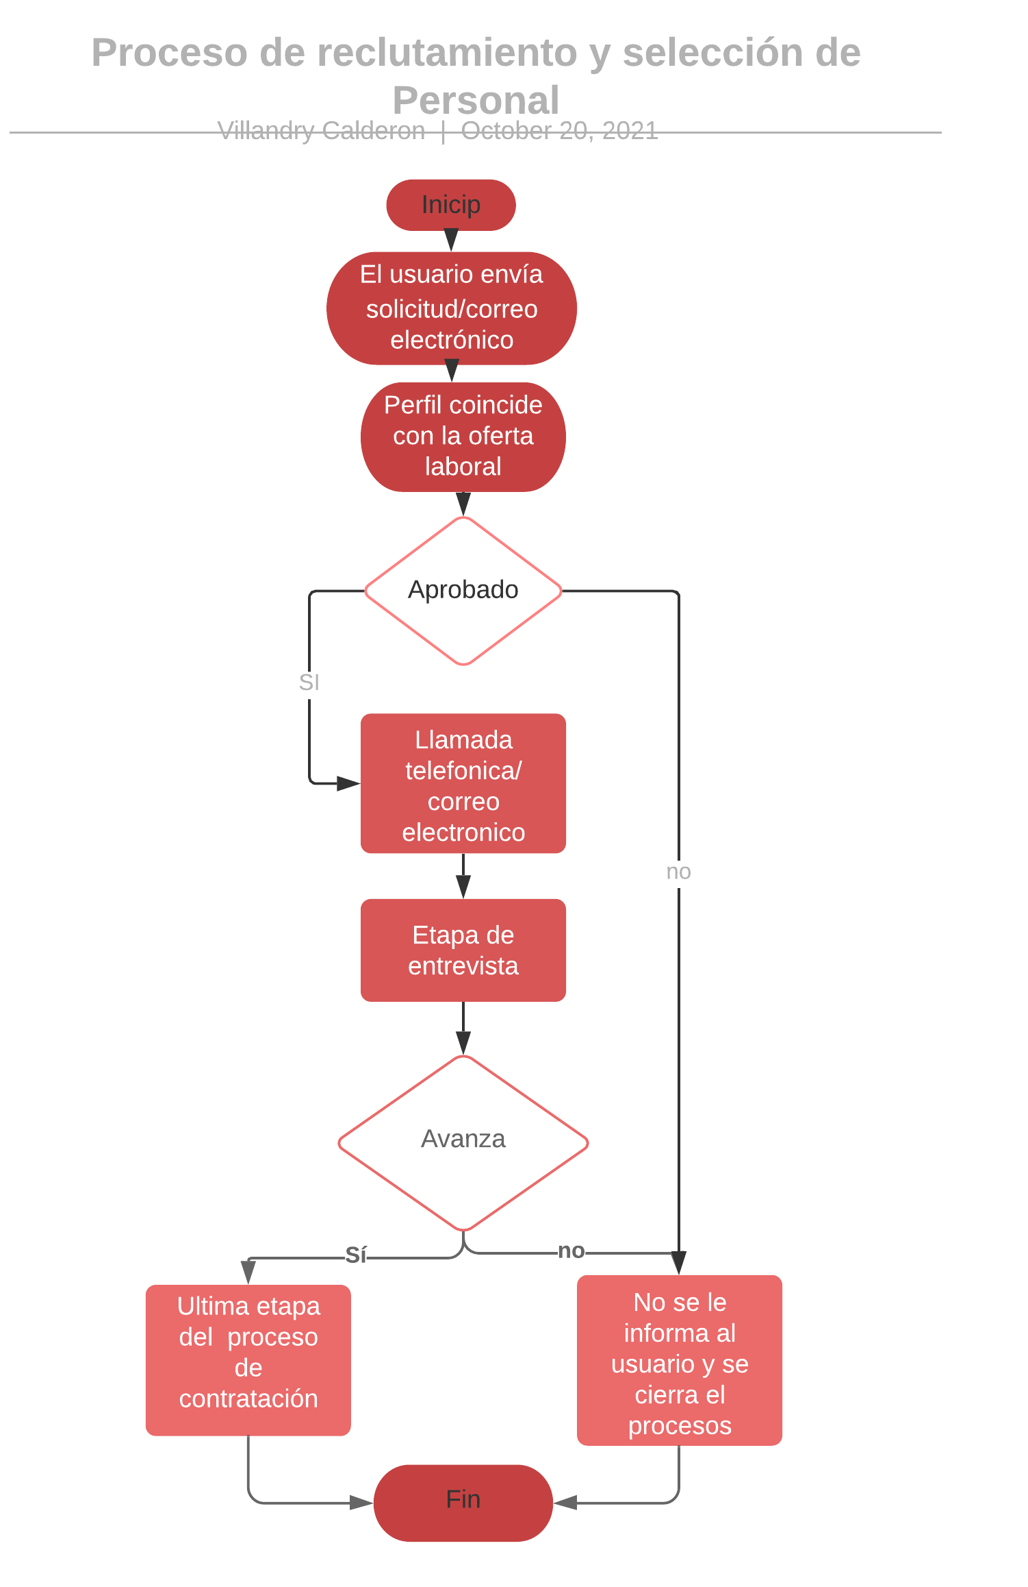

Ilustración 1 Proceso actual para adquirir los servicios de la empresa. Fuente: elaboración propia.

La aplicación web ayudaría a optimizar las tareas manuales ya que la empresa desea que por medio de este los postulantes cuenten con la información acerca de las ofertas laborales existentes, así como contar con una plataforma donde los diferentes usuarios autorizados puedan seleccionar o crear los perfiles para una vacante de trabajo de acuerdo a las necesidades que requieran, los cuales tendrán criterios de evaluación según los administradores y el departamento de recursos humanos.

### Problemática

Actualmente la empresa de Istmo Center no tiene una aplicación web que les ayude a cubrir la necesidad de recopilación de información y generación de ofertas laborales, así como un gestor que ayude administrar los diferentes recursos que se necesita para la selección de nuevo personal.

### Diagrama de Ishikawa

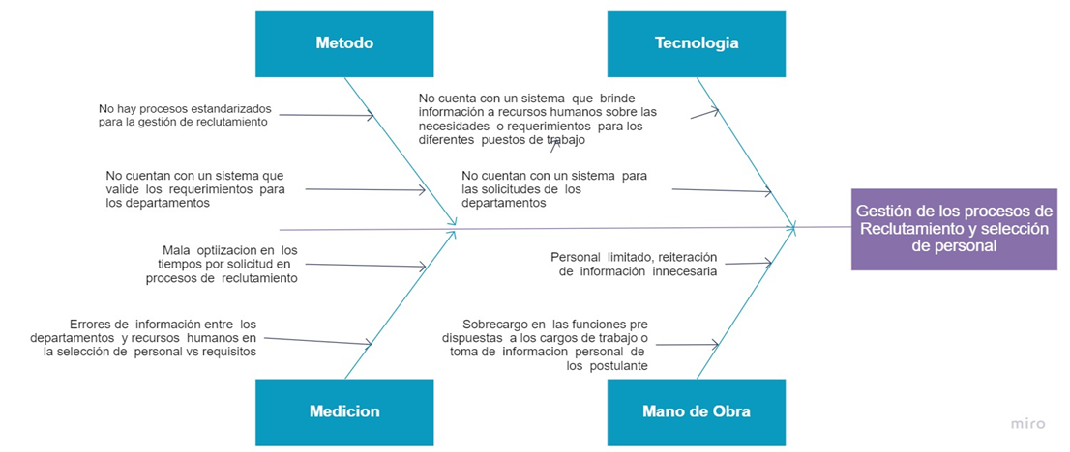

*Ilustración 2 Diagrama de ISHIKAWA.*

*Fuente: elaboración propia.*

### Problema general

***¿Cómo mejorar la gestión de los procesos de reclutamiento y selección de personal en la empresa Istmo Center?***

### Problemas específicos

Los problemas específicos que dan sustento a este proyecto son:

* + - ¿Qué mejora se puede implementar a los procesos de reclutamiento en la empresa Istmo Center?
    - ¿Cómo disminuir el tiempo requerido por cada proceso de reclutamiento en la empresa Istmo Center?
    - ¿Cómo desarrollar propuestas de trabajo relevantes para las diferentes áreas de trabajo?
    - ¿Qué procesos se pueden optimizar y evolucionar dentro de Istmo Center el seguimiento de los procesos de reclutamiento?
    - ¿Cómo reducir la tasa de errores por parte del empleado en la empresa Istmo Center?

### Objetivos

### Objetivo General

***Crear una aplicación web que permita impulsar la calidad en la forma en que se dan los procesos de reclutamiento y selección de personal en la empresa Istmo Center en San José, Costa Rica***.

### Objetivos específicos

* + - Analizar los procesos actuales de la gestión de reclutamiento de la empresa Istmo Center mediante información brindada por los mismos.
    - Diseñar los diferentes módulos que van a conformar la aplicación Web que permita mejorar la usabilidad y eficiencia en los procesos de gestión de reclutamiento y selección de personal mediante la automatización de procesos e integración de Código QR.
    - Desarrollar una aplicación web que proporcione a la empresa Istmo Center administrar sus procesos de reclutamiento y visualización de los postulantes mediante el Código QR.
    - Implementar una aplicación web que permita aumentar la productividad de la empresa Istmo Center mediante reestructuración de los procesos actuales de la empresa vinculados a la gestión de reclutamiento y selección de personal.

### Alcance y limitaciones

### Entregables del proyecto

Para cumplir con la entrega del proyecto se establecen los siguientes entregables:

* El primer entregable será un documento que contenga los requerimientos mediante los cuales la empresa brindará información sobre las tecnologías utilizadas y sobre las expectativas del proyecto.
* El segundo entregable es el diseño web de las distintas secciones con los respectivos campos, a partir de información y plantillas proporcionadas por la empresa.
* El tercer entregable es el desarrollo de la aplicación web con la integración de un sistema de gestión web de registro y alojamiento de diferentes recursos personales como de las ofertas laborales, el cual permita automatizar procesos de reclutamiento y selección de personal y la generación de código QR para el registro de las nuevas vacantes impulsadas por Istmo Center.
* El cuarto entregable es la implementación de la aplicación web con las respectivas integraciones (gestor de registro, publicación y generación de código QR), quedando funcional para la empresa.

### Limitaciones del proyecto

Se han establecido las siguientes limitaciones para este proyecto:

* Solo se busca automatizar los procesos actuales de registro de reclutamiento y selección de personal, la gestión de generación de ofertas laborales; es decir, no se agregarán nuevos procesos durante este proyecto.
* Debido a que la página actual fue desarrollada mediante Django y Python, éste será el lenguaje que se utilizará para el desarrollo de la aplicación Web.
* La Aplicación web será de uso exclusivo para empleados y usuarios externos debidamente registrados como tales, con el fin de asegurar la integridad y la confidencialidad de sus datos.

### Cronograma

A continuación, se presenta el cronograma inicial del proyecto.

|  |  |  |  |  |  |  |  |  |  |  |  |  |  |  |  |  |  |  |  |  |  |
| --- | --- | --- | --- | --- | --- | --- | --- | --- | --- | --- | --- | --- | --- | --- | --- | --- | --- | --- | --- | --- | --- |
| Etapas | Actividad | 1 | 2 | 3 | 4 | 5 | 6 | 7 | 8 | 9 | 10 | 11 | 12 | 13 | 14 | 15 | 16 | 17 | 18 | 19 | 20 |
| **Análisis** | Recopilación de información |  |  |  |  |  |  |  |  |  |  |  |  |  |  |  |  |  |  |  |  |
| Entrevistas con funcionarios |  |  |  |  |  |  |  |  |  |  |  |  |  |  |  |  |  |  |  |  |
| Definición de los requerimientos |  |  |  |  |  |  |  |  |  |  |  |  |  |  |  |  |  |  |  |  |
| **Diseño** | Diagramas UML |  |  |  |  |  |  |  |  |  |  |  |  |  |  |  |  |  |  |  |  |
| Casos de uso |  |  |  |  |  |  |  |  |  |  |  |  |  |  |  |  |  |  |  |  |
| Estados |  |  |  |  |  |  |  |  |  |  |  |  |  |  |  |  |  |  |  |  |
| Actividades |  |  |  |  |  |  |  |  |  |  |  |  |  |  |  |  |  |  |  |  |
| Entidad-relación |  |  |  |  |  |  |  |  |  |  |  |  |  |  |  |  |  |  |  |  |
| Prototipo |  |  |  |  |  |  |  |  |  |  |  |  |  |  |  |  |  |  |  |  |
| **Etapa de desarrollo** | Módulo de usuario |  |  |  |  |  |  |  |  |  |  |  |  |  |  |  |  |  |  |  |  |
| Módulo de dominios |  |  |  |  |  |  |  |  |  |  |  |  |  |  |  |  |  |  |  |  |
| Módulo de pago |  |  |  |  |  |  |  |  |  |  |  |  |  |  |  |  |  |  |  |  |
| **Etapa de implementación** | Integración de la aplicación |  |  |  |  |  |  |  |  |  |  |  |  |  |  |  |  |  |  |  |  |
| Pruebas |  |  |  |  |  |  |  |  |  |  |  |  |  |  |  |  |  |  |  |  |
| Conclusiones |  |  |  |  |  |  |  |  |  |  |  |  |  |  |  |  |  |  |  |  |

Tabla 1 Cronograma. Fuente: elaboración propia.

# II Capítulo: Marco teórico

## Introducción

Se busca implementar una aplicación web que permita agilizar los procesos relacionados a la gestión de reclutamiento y selección de personal y disponer de una opción de generación de oferta laboral mediante código QR. Para el desarrollo de la aplicación se van a requerir de varias herramientas, así como un modelo de desarrollo de software, los cuales se van a definir a continuación.

### Conceptos relevantes

### Automatización de procesos

Actualmente la mayoría de las aplicaciones implementan esto con el fin de reducir el tiempo en las tareas. Sobre esto (Garcia, 2019) menciona:

“La automatización consiste en diseñar procesos o workflows con el fin de usar la capacidad de los sistemas para llevar a cabo determinadas tareas anteriormente realizadas por seres humanos, pudiendo ser controladas, corregidas y visibles a través de dichos flujos”.

Uno de los objetivos principales es automatizar los procesos para ayudar a la empresa a reducir las tareas que se requieren para atender las solicitudes de los usuarios.

Ilustración 3 Automatización de procesos. Fuente: (CIMEC, n.d.)

### Reclutamiento

Gran parte de las empresas por no decir todas invierten parte de sus tareas en el reclutamiento de personal:

“El reclutamiento se define como el proceso de atraer individuos oportunamente en suficiente número y con los debidos atributos y estimualrlos para que soliciten empleo en la organización.” (rrhh-web-com, s.f.)

Ilustración 4 Reclutamiento. Fuente: (Evalart, n.d.)

### Selección de personal

Como continuación al reclutamiento existe la siguiente fase que es la selección de personal

“La selección de empleados da seguimiento al proceso de reclutamiento y, como éste, tiene el objetivo de encontrar la persona más idónea para un determinado puesto (por lo general una vacante, pero también puede responder a un proceso de traslado, entre otros)”. (rrhh-web-com, s.f.)

Ilustración 5 Selección de Personal. Fuente: (ObservatorioRh, n.d.)

### Generación código QR

La generación de código QR busca innovar la manera en la que los usuarios externos puedan acceder a las ofertas laborales de Istmo Center dando una forma de mantener su confiabilidad tanto de las ofertas laborales como de su información personal, todo esto con el fin de brindar una mayor facilidad en integrar el proceso de reclutamiento.

“Un QR tiene el objetivo de almacenar información en una etiqueta óptica legible por algún tipo de máquina o dispositivo. Para ello, incluyen una matriz de puntos bidimens ionales en formato cuadrado comúnmente en blanco y negro (aunque también hay de colores) y con tres cuadrados en las esquinas que permiten al lector que se use detectar la posición del código.” (Ranchal, 2021)

Ilustración 6 Generación de código QR. Fuente: (ClienteXfera, n.d.)

### Página Web

Se van a utilizar páginas web en el proyecto debido a que es una aplicación Web los contenidos de los diferentes módulos estarán en Páginas web, Romero (s.f.) dice que “una página web es un sitio con información y datos acerca de alguna temática en particular a la que se puede acceder desde un buscador en internet y está publicada por una persona o empresa”.

 Ilustración 7 Pagina Web. Fuente: (jivochat, n.d.)

### Aplicación web

A diferencia de una página web, las aplicaciones ofrecen servicios específicos a los usuarios, Martinez (2021) comparte su concepto:

Aplicación web más técnica sería que, a diferencia de la definición de página web, estas son un conjunto de páginas dinámicas cuyo contenido se determina después que un usuario haya interactuado con ella. El objetivo principal de la app web es que el usuario pueda realizar una o varias tareas. Las podemos encontrar tanto en bancos e instituciones de gobierno, como en redes sociales o carritos de compras*.*



Ilustración 8Aplicación Web. Fuente: (miracomosehace, n.d.)

### Dominio web

Debido a que la principal actividad de la aplicación web va a ser la gestión de registro y generación de ofertas laborales se debe definir dentro del dominio de Istmo Center.

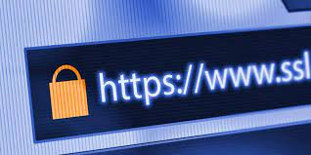Alonso (2020) manifiesta: “Un dominio es el nombre único y exclusivo que se le da a un sitio web en Internet para que cualquiera pueda visitarlo”.

Ilustración 9 Dominio Web. Fuente: (Pildora, n.d.)

### Servidor

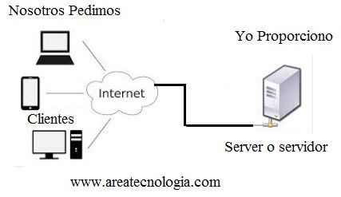En computación, se conoce como servidor (del inglés *server*) a un computador que forma parte de una red informática y provee determinados servicios al resto de los computadores de la misma, llamados a su vez estaciones o clientes. Dicho computador debe contar con una aplicación específica, capaz de atender las peticiones de los distintos clientes y brindarles respuesta oportuna, por lo que en realidad dentro de una misma computadora física (hardware) pueden funcionar varios servidores simultáneos (software), siempre y cuando cuenten con los recursos logísticos necesarios (Raffino, Servidor, 2020).

Ilustración 10 Servidores. Fuente: (AreaTecnologica, n.d.)

### Docker

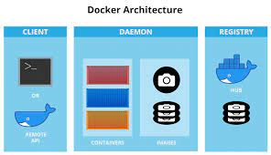Docker es una plataforma de software que le permite crear, probar e implementar aplicaciones rápidamente. Docker empaqueta software en unidades estandarizadas llamadas contenedores que incluyen todo lo necesario para que el software se ejecute, incluidas bibliotecas, herramientas de sistema, código y tiempo de ejecución. Con Docker, puede implementar y ajustar la escala de aplicaciones rápidamente en cualquier entorno con la certeza de saber que su código se ejecutará. (Amazon, s.f.)

Ilustración 11Docker. Fuente: (Jfrog, n.d.)

### Base de datos

Se llama base de datos, o también banco de datos, a un conjunto de información perteneciente a un mismo contexto, ordenada de modo sistemático para su posterior recuperación, análisis y/o transmisión. Existen actualmente muchas formas de bases de datos, que van desde una biblioteca hasta los vastos conjuntos de datos de usuarios de una empresa de telecomunicaciones (Raffino, 2020,) En la aplicación web a desarrollar se hará uso de una base de datos para la gestión de la información de los clientes, con la ayuda de un sistema de gestión de bases de datos.

Ilustración 12Bases de Datos. Fuente: (Infase, n.d.)

### Sistema de Gestión de Base de Datos

Un Sistema Gestor de Bases de Datos (SGBD) o DBMS (Data Base Management System) es un conjunto de programas no visibles que administran y gestionan la información que contiene una base de datos. Los gestores de bases de datos o gestores de datos hacen posible administrar todo acceso a una base de datos, ya que tienen el objetivo de servir de interfaz entre ésta, el usuario y las aplicaciones (PowerData, 2019).

### Metodología de Programación DSMD

DSDM es un método ágil que se enfoca en el ciclo de vida completo del proyecto. DSDM (formalmente conocido como Método de desarrollo dinámico del sistema) se creó en 1994, después de que los gerentes de proyectos que usaban RAD (Desarrollo rápido de aplicaciones) buscaran más gobernanza y disciplina para esta nueva forma iterativa de trabajo.El éxito de DSDM se debe a la filosofía de que cualquier proyecto debe estar alineado con objetivos estratégicos claramente definidos y centrarse en la entrega temprana de beneficios reales para el negocio. El respaldo de esta filosofía con los ocho principios permite a los equipos mantener el enfoque y alcanzar los objetivos del proyecto. ((DSDM), s.f.)

* Centrarse en la necesidad commercial
* Entregar a tiempo
* Colaborar
* Nunca comprometer la calidad
* Construir incrementalmente a partir de cimientos firmes
* Desarrollar iterativamente
* Comunicarse de forma continua y clara
* Demostrar control



Ilustración 13 Método de desarrollo dinámico del sistema.

Fuente: (Tecnologias de informacion, n.d.)

### Lenguaje de Programación

Un lenguaje de programación es un lenguaje formal diseñado para realizar procesos que pueden ser llevados a cabo por máquinas, tales como las computadoras. Pueden usarse para crear programas que controlen el comportamiento físico y lógico de una máquina, para expresar algoritmos con precisión, o como modo de comunicación humana. “Está formado por un conjunto de símbolos y reglas sintácticas y semánticas que definen su estructura y el significado de sus elementos y expresiones. Al proceso por el cual se escribe, se prueba, se depura, se compila (de ser necesario) y se mantiene el código fuente de un programa informático se le llama programación” (Olarte Gervacio,2018).



Ilustración 14 Lenguaje de Programación. Fuente: (Concepto, n.d.)

Python

Python es un lenguaje de programación de alto nivel de interpretación su filosofía se basa en la legibilidad de código mediante el uso de sangrías, construcciones y con un enfoque orientado a objetos en pequeña y gran escala. (Python, s.f.)

Ilustración 15 Python. Fuente: (Cosasdedev, n.d.)

### Tecnologías utilizadas para el desarrollo del proyecto

PostgreSQL

PostgreSQL es un potente sistema de base de datos relacional de objetos de código abierto con más de 30 años de desarrollo activo que le ha ganado una sólida reputación por su fiabilidad, solidez de funciones y rendimiento.

Ilustración 16 PostgreSQL. Fuente: (Desde Linux, n.d.)

### Visual Studio Code

Visual Studio Code es un editor de Texto para escribir código en casi cualquier formato de archivo. Está especialmente pensado para escribir sin distracciones. Esto quiere decir que visualmente ofrece un entorno oscuro donde las líneas de código que escribas resaltarán para que puedas centrarte exclusivamente en ellas (Ferré, 2018).

Ilustración 17 Visual Studio Code. Fuente: (alvarodeleon.net, n.d.)

### HTML

Este lenguaje es importante para la parte de diseño ya que nos va a permitir armar las paginas estructuradamente y que sea del agrado para los visitantes. La página de Desarrolladores web (2019) aclara este concepto:

“HTML (por sus siglas en inglés, HyperText Markup Language), es un lenguaje de marcado que nos permite hacer la estructura de una página web. Tenemos que aclarar que HTML no es un lenguaje de programación, pues carece de mecanismos para ejecutar cálculos, repeticiones o condiciones, lo que sí es, es un lenguaje de marcado. Es un lenguaje que le indicará al navegador web qué tipo de elemento es el que está en la estructura de una página web.”

Ilustración 18HTML.Fuente: (AluraCursos.com, n.d.)

### JavaScript

JavaScript fue utilizado para implementar la pasarela de pago de PayPal, ya que trabajaba del lado del cliente(navegador) no hubo problema al utilizarlo con PYTHON. Soloaga (2018) nos define este lenguaje:

” Todos los que trabajamos en el sector tecnológico, hemos oído alguna vez hablar de JavaScript, pero ¿qué es exactamente? El JavaScript es un lenguaje de programación muy popular, empleado en a creación de páginas web, y que funciona integrándose con el HTML.”

Ilustración 19 JavaScript. Fuente: (Devscore.com, n.d.)

### Django

Django es el encargado de gestionar el registro y gestión de publicación de ofertas laborales. La página clouding.io (2016) comparte su concepto:

Django es un marco web Python de alto nivel que fomenta un desarrollo rápido y un diseño limpio y pragmático. Creado por desarrolladores experimentados, se encarga de gran parte de la molestia del desarrollo web, por lo que puede concentrarse en escribir su aplicación sin necesidad de reinventar la rueda. Es gratis y de código abierto.

Ilustración 20 Django. Fuente: (Arsys, n.d.)

## Modelo utilizado para el desarrollo del proyecto



### Modelo en cascada

El proyecto utilizara el modelo en cascada cumpliendo con las fases que conlleva. El modelo en cascada: desarrollo secuencial de software (2019) define esta metodología como:

El desarrollo en cascada (en inglés, waterfall model) es un procedimiento lineal que se caracteriza por dividir los procesos de desarrollo en sucesivas fases de proyecto. Al contrario que en los modelos iterativos, cada una de estas fases se ejecuta tan solo una vez. Los resultados de cada una de las fases sirven como hipótesis de partida para la siguiente. El waterfall model se utiliza, especialmente, en el desarrollo de software.

### Análisis del Sistema

Primera fase del proyecto donde se va a estudiar la viabilidad y definir los requisitos. La página intelequia, Ciclo de vida del software: todo lo que necesitas saber (2020) nos dice:

La etapa de análisis en el ciclo de vida del software corresponde al proceso a través del cual se intenta descubrir qué es lo que realmente se necesita y se llega a una comprensión adecuada de los requerimientos del sistema (las características que el sistema debe poseer).

### Requerimientos

Un requerimiento es la condición o capacidad que debe tener un sistema, producto, servicio o componente para satisfacer un contrato, estándar, especificación, u otros documentos formalmente establecidos (Requerimientos de un proyecto, 2017).

### Requerimientos funcionales

Describen lo que el sistema debe hacer, es decir, especifican acciones que el sistema debe ser capaz de realizar, sin considerar restricciones físicas. Los requerimientos funcionales especifican el comportamiento del sistema (Gestión de requerimientos de un proyecto de software empresarial, 2021).

### Requerimientos no funcionales

Describen únicamente atributos del sistema o atributos del ambiente del sistema y pueden ser por ejemplo: la gestión de requerimientos de interfaz, de diseño, de implementación, legales, físicos, de costo, de tiempo, de calidad, de seguridad, de construcción, de operación, entre otros.

### Diseño del sistema

Según intelequia, Ciclo de vida del software: todo lo que necesitas saber (2020):

En esta fase se estudian posibles opciones de implementación para el software que hay que construir, así como decidir la estructura general del mismo. El diseño es una etapa compleja y su proceso debe realizarse de manera iterativa.

Es posible que la solución inicial no sea la más adecuada, por lo que en tal caso hay que refinarla. No obstante, hay catálogos de patrones de diseño muy útiles que recogen errores que otros han cometido para no caer en la misma trampa.

### Diagramas UML

Se realizarán varios diagramas con el fin de ver la perspectiva de varios procesos que se realizan en el portal. La página de Microsoft, La guía sencilla para la diagramación de UML y el modelado de la base de datos (2019) nos comparte su concepto:

El Lenguaje Unificado de Modelado (UML) desempeña un rol importante no solo en el desarrollo de software, sino también en los sistemas que no tienen software en muchas industrias, ya que es una forma de mostrar visualmente el comportamiento y la estructura de un sistema o proceso. el UML ayuda a mostrar errores potenciales en las estructuras de aplicaciones, el comportamiento del sistema y otros procesos empresariales.

### Diagramas de caso de Uso

Debido a que se realizaran varios diagramas de este tipo se debe aclarar su definición. La página ionos.es, El diagrama de casos de uso en UML (2020) dice lo siguiente:

El diagrama de casos de uso es una forma de diagrama de comportamiento

en lenguaje de modelado unificado (UML, del inglés Unified Modelling Language), con la que se representan procesos empresariales, así como sistemas y procesos de programación orientada a objetos. Por lo tanto, UML no es un lenguaje de programación, sino un lenguaje de modelado, es decir, un método estandarizado para representar sistemas planificados o ya existentes. En este diagrama, todos los objetos involucrados se estructuran y se relacionan entre sí.

Los casos de uso se representan por medio de un actor que va a ser el usuario y las acciones que va a poder realizar. Según ionos.es, El diagrama de casos de uso en UML (2020):

En el diagrama de casos de uso, las funciones del sistema en cuestión se representan desde el punto de vista del usuario (llamado “actor” en UML). Este actor no tiene que ser necesariamente un usuario humano, sino que el rol también puede atribuirse a un sistema externo que accede a otro sistema. De este modo, el diagrama de casos de uso muestra la relación entre un actor y sus requisitos o expectativas del sistema, sin representar las acciones que tienen lugar o ponerlas en un orden lógico.

### Desarrollo del sistema

La tercera fase sería el desarrollo del proyecto, Ruvalcaba(s.f.) aclara este concepto:

Un proceso de desarrollo de software es un conjunto de personas, estructuras de organización, reglas, políticas, actividades y sus procedimientos, componentes de software, metodologías, y herramientas utilizadas o creadas específicamente para definir, desarrollar, ofrecer un servicio, innovar y extender un producto de software.

### Implementación del sistema

En esta etapa del ciclo de vida de un sistema de información hay que proceder a la instalación del hardware y software elegidos, crear las aplicaciones correspondientes, someterlas a pruebas, crear la documentación pertinente y capacitar a los usuarios. La conversión de datos es importante en este estadio, en el que ya se empieza a trabajar en el nuevo sistema (Ciclo de vida de un sistema de información: fases y componentes, 2019.

### Casos de prueba

Se van a realizar varios casos con el fin de verificar que se están cumpliendo las funciones. La página encamina nos comparte una definición por Prats (2019):

El caso de prueba es la condición establecida sobre una funcionalidad a bajo nivel del aplicativo para determinar su corrección; es decir, el cumplimiento del resultado esperado en base a las directrices que nos marque el funcional.

Para cada caso de prueba se debe definir el campo en el que se realiza (el contexto de la prueba), descripción de la acción, y finalmente su resultado deseado.

# III Capítulo: Marco metodológico

## Tipo y enfoque de la investigación

### Tipo de investigación

El proyecto por implementar es de tipo aplicada debido a que se busca resolver un problema ya establecido, por lo que se debe buscar la manera de solucionarlo mediante el desarrollo e implementación de una Aplicación web que permita automatizar procesos y realizar los registros de los usuarios dentro de un portal de empleo.

La investigación aplicada, según Rodríguez (s.f.) explica, es:

La investigación aplicada es el tipo de investigación en la cual el problema está establecido y es conocido por el investigador, por lo que utiliza la investigación para dar respuesta a preguntas específicas.

Un ejemplo de investigación aplicada es la que han realizado varias empresas farmacéuticas y universidades para desarrollar una vacuna para la COVID-19. Previamente a desarrollar la vacuna es necesario realizar una investigación básica para conocer el virus SARS-CoV-2; posteriormente se realiza la investigación aplicada para desarrollar y aprobar la vacuna.

### Enfoque de la investigación

El enfoque por medio del cual se dirigirá este proyecto será de tipo cualitativo:

La investigación cualitativa es una técnica descriptiva de recopilación de datos que se utiliza para descubrir detalles que ayudan a explicar el comportamiento. Transmite la riqueza de los pensamientos y experiencias de las personas. En resumen, la investigación cualitativa nos ayuda a comprender por qué, cómo o de qué manera subyacente se da una determinada acción o comportamiento. Los datos cualitativos son todo lo que se describe o explica, desde observaciones de una interacción hasta citas de personas sobre sus experiencias, actitudes, creencias y pensamientos. También se puede representar en palabras, imágenes, video, audio, transcripciones, etc. (Investigación Cualitativa y Cuantitativa: Guía Básica, s.f.).

## Fuentes de información



### Fuentes primarias

Entre las fuentes primarias utilizadas para este proyecto se encuentran documentación relacionada al tema y entrevistas hacia los empleados de la compañía con el fin de satisfacer las necesidades que se requieren solucionar. González (s.f.) define este tipo de fuente y nos da ejemplos de donde se pueden obtener:

Las fuentes primarias no necesariamente son documentos escritos, también pueden ser testimonios orales, grabaciones, una pintura o un archivo multimedia; esto dependerá de lo que necesite el investigador para su trabajo. En otras palabras, este tipo de fuentes se pueden localizar en distintos formatos.

Los libros han sido las fuentes primarias más usadas a lo largo de la historia. Vía pixabay.com.

Pueden ser fuentes primarias aquellos libros que fueron publicados en su idioma original; también lo son los artículos científicos, las tesis y los manuscritos antiguos. En la actualidad una fuente primaria puede ser localizada en la web, como sucede con las revistas digitales o las tesis publicadas en formato pdf.

#### Entrevista

Se realizaron entrevistas con empleados de la compañía con el fin de conocer a fondo los procedimientos actuales y obtener información relacionada con el diseño y desarrollo del proyecto.

#### Página web

#### En la actualidad las personas comparten información útil que es de fácil acceso para las personas Se utilizaron páginas web para la búsqueda de información relacionada al proyecto

#### Artículos Web

Se buscó información en el proceso de investigación de las tecnologías utilizadas. Por parte de la empresa Istmo Center y a petición de desarrollo de la aplicación Web con tecnologías como Django , Python, PostgreSQL y Javascript.



## Sujetos de información

En el siguiente cuadro se presentarán sujetos que aportaron datos para el desarrollo del proyecto por medio de reuniones.

|  |  |  |  |
| --- | --- | --- | --- |
| Puesto laboral. | Profesión u oficio. | Experiencia. | Relación con el tema. |
| Jefe de Infraestructura tecnológica  #1. | Jefe de TI/ desarrollador | Desarrollo, diseño. Y administración de los diferentes procesos dentro del departamento de TI | Encargado de administrar las solicitudes de ofertas de empleo, así como cambios en la página principal de Istmo Center, siendo una fuente fundamental para los  procesos a optimizar. |
| Reclutador de Recursos humanos  #2. | Administradora de recursos humanos de Istmo center | Análisis y desarrollo de los diferentes procesos de reclutamiento | Conocimiento sobre la gestión de reclutamiento y selección de personal, así como de autorización de nuevas ofertas de empleo e información relacionada al  proyecto. |

Tabla 2 Sujetos de información. Fuente: elaboración propia.

## Técnicas y herramientas de recolección de datos

Se utilizaron distintas técnicas para la recolección de información acerca de lo que se quería hacer y cómo.



### Observación

La observación se define como la acción de examinar algo mediante la vista con el fin de recolectar información. Por lo tanto, la observación no se limita a la fijación de la vista sobre un objeto o sujeto, sino que implica tomar conciencia de una serie de datos y características y proceder a su análisis. (Definición de Observación, s.f.).

En este proyecto se observó e l proceso actual y cómo trabajaba, para analizar y concluir qué soluciones se requieren para mejorar sus tareas de una mejor forma.

### Entrevista

Una entrevista es un intercambio de ideas u opiniones mediante una conversación que se da entre dos o más personas. Todas las personas presentes en una entrevista dialogan sobre una cuestión determinada (Raffino, 2020).

### Reunión

Las reuniones van a permitir una retroalimentación por parte de la empresa debido a que se presentaran avances del proyecto y de ser necesario realizar cambios en el diseño o funciones para satisfacer las necesidades de la empresa.

## Variables de investigación

|  |  |  |
| --- | --- | --- |
| Objetivos específicos. | Variables asociadas. | Descripción. |
| Analizar los procesos actuales de la gestión de reclutamiento de la empresa Istmo Center mediante información brindada por los mismos. | Documento de requerimientos para la realización de la aplicación web. | Se obtiene información acerca de las necesidades que debe cumplir el sistema. |
| Diseñar un prototipo funcional de una aplicación Web que permita mejorar la usabilidad y eficiencia en los procesos de gestión de reclutamiento y selección de personal mediante la automatización de procesos e integración de Código QR | Diseño del portal y funciones. | Presentación de la aplicación con su diseño y funciones que se quieren desarrollar y como deben trabajar. |
| Desarrollar una aplicación web que proporcione a la empresa Istmo Center administrar sus procesos de reclutamiento y visualización de los postulantes mediante el Código QR. | Desarrollo de la aplicación web con sus funciones trabajando. | Se desarrolla la aplicación con las funciones requeridas para la administración de los servicios por parte del usuario. |

**Continuación de la Tabla 3**

|  |  |  |
| --- | --- | --- |
| Implementar una aplicación web que permita aumentar la productividad de la empresa Istmo Center mediante reestructuración de los procesos actuales de la empresa vinculados a la gestión de reclutamiento y selección de personal | Integración de la aplicación web al servidor de la empresa. | Se realiza la integración del sistema completo quedando funcional. |

Tabla 3 Variables de investigación. Fuente: elaboración propia.

## Diseño de la Investigación

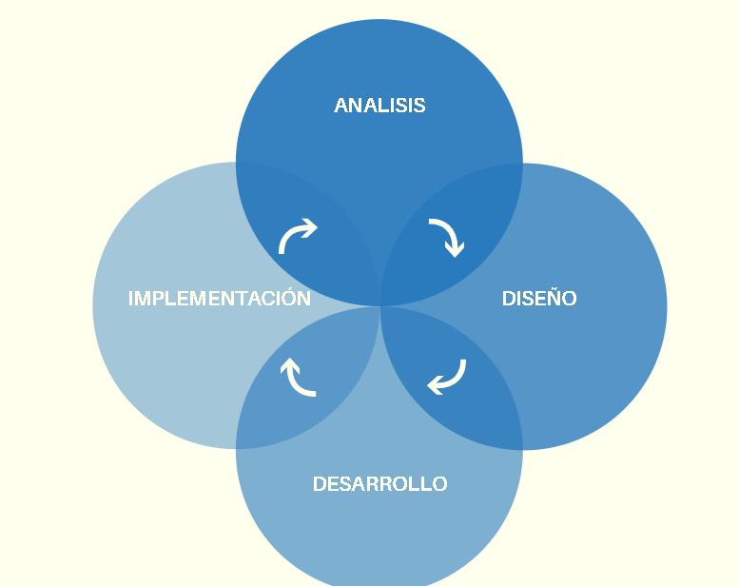

Ilustración 21 Diseño de la investigación. Fuente: elaboración propia.

Análisis: Se tiene como objetivo recolectar la mayor cantidad de información relacionada con cómo trabaja la empresa actualmente con sus procesos de reclutamiento y el método de recolección de postulantes utilizado por los empleados de recursos humanos. Para la lograr esto se utilizaron las siguientes técnicas:

* Observación: Se observó el proceso actual de reclutamiento y gestión de recolección de postulantes con el fin de ver como se realiza la tarea a la hora de que el usuario requiera el aplicar a una oferta de trabajo y la manera en la que el personal responde al pedido y como procede al momento de requerir la información del postulante.
* Entrevista: Hubo reuniones con el personal de la empresa con la finalidad de explicar las herramientas que usa para llevar a cabo las tareas de recolección de datos y entre ellas son el correo electrónico para la gestión de recopilación de información del postulante y administración directa de los archivos HTML, (modifican los archivos HTML para crear nuevas ofertas) para la nueva publicación de oferta laboral dentro del servidor.

Diseño: Se tiene como objetivo diseñar la aplicación web con tareas no funcionales para representar de una manera gráfica lo que se quiere llegar a lograr. Técnicas requeridas:

* Entrevista: se conversó con el personal encargado del sitio web para coordinar cómo se debían ver las distintas páginas y los campos requeridos para las acciones que ocupen ser llenadas por los usuarios o el personal encargado.

Desarrollo: Se tiene como objetivo desarrollar la aplicación web con todas las funciones requeridas para automatizar las tareas actuales de la empresa relacionadas a sus procesos de reclutamiento y métodos de recopilación de datos, los cuales se irán probando continuamente con el propósito de evitar errores a la hora de su implementación.

Implementación: La fase final será la de implementar la aplicación web con sus procesos desarrollados, quedando funcional para la empresa y permitiendo a los clientes adquirir sus servicios.



### Matriz de coherencia

|  |  |  |  |  |  |
| --- | --- | --- | --- | --- | --- |
| Objetivo. | Entregable. | Fase. | Técnicas de  recolección de datos. | Instrumentos. | Temas relacionados para marco teórico. |
| Analizar los procesos actuales de la gestión de reclutamiento de la empresa Istmo Center mediante información brindada por los mismos. | Requerimientos con su descripción con sus entradas y salidas. | Fase 1. | Observación, Entrevistas. | Reuniones, entrevistas. | Gestión de registro de usuarios, , generación de Ofertas de empleo y código QR |
| Diseña un prototipo funcional de una aplicación Web que permita mejorar la usabilidad y eficiencia en los procesos de gestión de reclutamiento y selección de personal mediante la automatización de procesos e integración de Código QR | Diseño de las diferentes secciones que conformaran la aplicación web con sus distintos campos. | Fase 2. | Observación, Entrevistas. | Reuniones. | HTML, CSS3 |
| Desarrollar una aplicación web que proporcione a la empresa Istmo Center administrar sus procesos de reclutamiento y visualización de los postulantes mediante el Código QR. | Desarrollo de las funciones basadas en el diseño ya establecido con la empresa. | Fase 3. | Observación, Entrevistas. | Reuniones. | Lenguaje de programación, Visual studio Code, Python, JavaScript.Django  PostgreSQL |
| Implementar una aplicación web que permita aumentar la productividad de la empresa Istmo Center mediante reestructuración de los procesos actuales de la empresa vinculados a la gestión de reclutamiento y selección de personal | Implementación de la aplicación web. | Fase 4. | Observación, Entrevistas. | Reuniones. | Servidor. |

Tabla 4 Matriz de coherencia. Fuente: elaboración propia.

# IV Capítulo: Diagnóstico de situación actual

En este capítulo se explicará cómo funciona la empresa actualmente con los procesos de reclutamiento y selección de personal. Se detallará el proceso que sigue el personal cuando recibe una solicitud.

## Diagnóstico administrativo u operativo

La empresa, debido a su limitado personal, realiza las solicitudes de forma manual y consumiendo tiempo y tiempo de espera por parte de los usuarios externos, por lo que se busca cambiar esta situación.

Actualmente el proceso de postulaciones de la empresa se da de forma manual de la siguiente manera:

Los Usuarios externos entran a la página de Facebook o mediante un correo electrónico directo envían su currículo con el asunto hacia la oferta que quieren aplicar y esperan respuesta por parte de algún asesor de recursos humanos o del administrador de redes sociales quien no suele ser una persona que desempeñe un cargo de recursos humanos quien intenta hacerle llegar el currículo al personal encargado quien revisa y analiza el currículo de acuerdo a los criterios de selección de la empresa si el perfil del candidato es desechado a este candidato no se le informa de tal situación , por caso contrario el perfil del candidato al ser seleccionado se procede a una llamada telefónica o correo electrónico el cual se le invita a un proceso de entrevista como parte de una segunda etapa, cabe recalcar que en todo este tiempo el candidato o postulante no cuenta con información de su estado dentro del proceso de selección, Una vez finalizada la entrevista y obtenidos resultados satisfactorios por el postulante y la empresa se procede a la etapa de contratación

Actualmente se usan 2 servicios para gestionar la recopilación de datos Facebook y WhatsApp de la siguiente manera:

* Disponen de su página de Facebook, correo o WhatsApp para contactarlos. A la hora de llegar una solicitud la empresa busca la oferta de empleo solicitado ya sea en Facebook o al correo electrónico para comprobarlo.



Ilustración 22 Publicación de empleo en facebook. Fuente: elaboración propia.

* La aplicación de ofertas de empleo solamente está disponible por medio de correo electrónico y Facebook, por lo cual no se dispone de opciones más factibles para que el postulante pueda aplicar y obtener respuesta más rápido, ya que se debe esperar la confirmación por parte de la empresa para realizar la solicitud.
* El siguiente paso sería enviar los curriculum recibidos al personal a cargo ya sea mediante Facebook, WhatsApp o correo electrónico. Los departamentos de recursos humanos mediante el uso de archivos en Excel se encargan de la parte del almacenamiento:

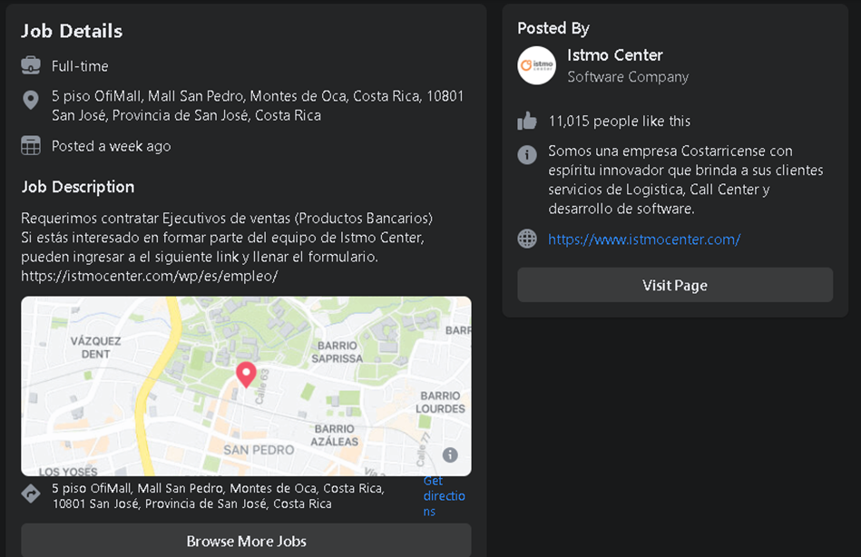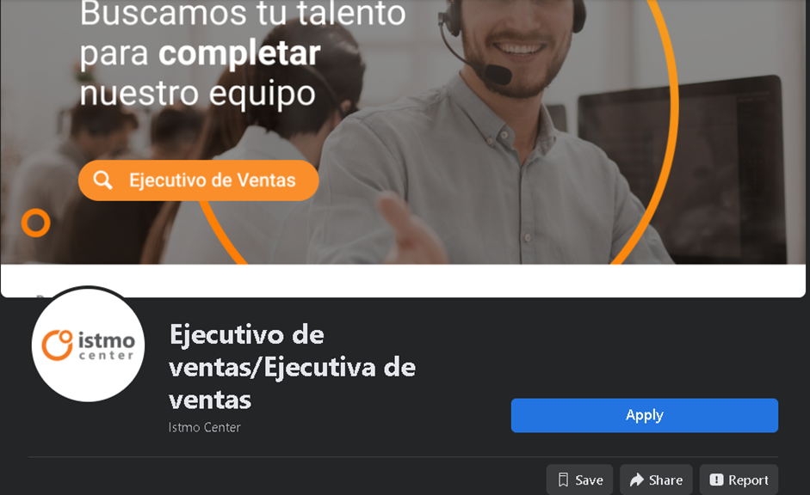

Ilustración 23 Perfil de Facebook. Fuente: elaboración propia.

## Diagnóstico técnico



### Servidor

En la parte técnica se utiliza una distribución de Ubuntu Server 18.04 LTS el cual se usa mediante Docker (herramienta de virtualización) permitiendo un uso óptimo del espacio e instalación rápida y este se encuentra en servidores en la nube permitiendo que funcione las 24 horas del día.

### Servidores de bases de datos

La base de datos se encuentra alojada en el mismo servidor de Ubuntu Server. Se utiliza PostgreSQL debido a su facilidad y rápida instalación en el servidor de la empresa ya que es conocida por trabajar en entornos de Linux y Python (Lenguaje utilizado para el proyecto) a diferencia de SQL Server que se usa generalmente en entornos de Windows para la gestión de datos de los usuarios. Debido a que es de código abierto y gratuito, los desarrolladores pueden comenzar fácilmente con PostgreSQL y modificar su código en la rara instancia que puedan necesitar. PostgreSQL se usa generalmente junto con PYTHON y Apache Web Server, además de una distribución de Linux, lo que ha llevado al famoso acrónimo LAMP (Linux, Apache, PostgreSQL, PYTHON).

### Metodologías de desarrollo de software

La metodología utilizada por la compañía para sus proyectos es ágil orientada en Scrum ya que permite el desarrollo de los proyectos con avances y reuniones más seguidos e implementar cambios para obtener mejores resultados con el cliente. En este proyecto se utilizará la metodología cascada.

## Diagnóstico de percepción



### Actividades realizadas

Las actividades realizadas para la recolección de datos en la empresa Istmo Center fueron principalmente reuniones y entrevistas virtuales con los encargados de realizar las tareas de los procesos de reclutamiento y selección.

### Evaluación de Actividades

Se realizaron reuniones para recopilar los requerimientos, y a partir de ellos desarrollar un prototipo que permitiera ver como se vería el proyecto y realizar cambios de no verse satisfecha la empresa acorde a lo que estipulara, esto con el fin de cumplir las necesidades de esta e implementar el proyecto con el menor margen de error.

### Determinación de brechas

Se detallará la situación actual, brechas y la situación que se desea por parte de la compañía mediante la información brinda.

|  |  |  |
| --- | --- | --- |
| **Situación actual.** | **Brecha.** | **Situación deseada.** |
| Las tareas por parte de la empresa para las solicitudes de ofertas de trabajo son manuales. | Se requiere automatizar las tareas para disminuir el tiempo requerido y de  espera por parte de los postulantes. | Implementar funciones que permitan automatizar las tareas por parte del  Los postulantes y usuarios internos de Istmo Center. |
| Aplicación de Ofertas de empleo mediante plataformas como Facebook y WhatsApp y espera de confirmación. | Se requiere una aplicación web que permita realizar aplicación a los diferentes ofertas de empleo. | Implementar una aplicación web que permita aplicar a las diferentes ofertas de empleo. |
| La página web no interactúa con los clientes, usuario externos e internos principalmente da a conocer los servicios de  la compañía. | Se requiere cambios de diseño de usabilidad sentido de interacción. | Sustituir el diseño actual con uno nuevo que coincida con las funciones  que se van a implementar. |

Tabla 5 Determinación de brechas. Fuente: elaboración propia.

# V Capítulo: Propuesta del proyecto

En este capítulo se detallarán los requerimientos funcionales y no funciones recolectados a partir de la información brindada por la empresa, explicando su tarea dentro del proyecto a desarrollar, así como los casos de usos y las personas que van a interactuar con éste.

## Requerimientos

Se detallarán los requerimientos solicitados para el funcionamiento de la aplicaciónweb:

### Identificación de autores

* + - Usuario (Cliente).

### Identificación de los requerimientos



#### Requerimientos funcionales

A continuación, se muestran los requerimientos funcionales de la aplicación a desarrollar:

|  |  |
| --- | --- |
| **Prioridad.** | **Descripción.** |
| Alta. | El requerimiento es vital para el desarrollo de la aplicación, no requiere de ningún otro requerimiento previo para desarrollarse. |
| Media. | El requerimiento es importante para el desarrollo, sin embargo, puede no desarrollarse de inmediato porque depende de que otro requerimiento se realice primero. |
| Baja. | El requerimiento no tiene tanta importancia para el desarrollo y es una funcionalidad adicional que podría hacerse hasta que todo el desarrollo principal esté realizado. |

|  |  |
| --- | --- |
| **RF-01:** | **Iniciar sesión.** |
| Objetivo: | Permitir al usuario tener acceso a la aplicacion mediante la  información solicitada. |
| Descripción: | La aplicación web le solicitada digitar su correo y contraseña para  ingresar. |
| Prioridad: | Alta. |

|  |  |
| --- | --- |
| **RF-02:** | **Cerrar sesión.** |
| Objetivo: | Salir de la página web. |
| Descripción: | Cerrará la sesión actual del usuario mediante su respectivo  botón. |
| Prioridad: | Alta. |

|  |  |
| --- | --- |
| **RF-03:** | **Recopilar información personal.** |
| Objetivo: | Recopilar información de perfil del usuario |
| Descripción: | El usuario previamente registrado podrá ingresar información de su perfil dentro de la aplicación web. |
| Prioridad: | Alta. |

|  |  |
| --- | --- |
| **RF-04:** | **Registrar usuario.** |
| Objetivo: | Registrar al usuario a la base de datos. |
| Descripción: | Se requiere que el usuario se registre para poder acceder a las diferentes secciones de la aplicación web mediante la información requerida. |
| Prioridad: | Alta. |

|  |  |
| --- | --- |
| **RF-05:** | **Restaurar contraseña.** |
| Objetivo: | Reestablecer la contraseña de acceso del usuario. |
| Descripción: | El usuario podrá cambiar la contraseña en caso de no recordarla mediante la opción disponible y llenando los datos solicitados:  correo electrónico. |
| Prioridad: | Baja. |

|  |  |
| --- | --- |
| **RF-06:** | **Buscar Empleo** |
| Objetivo: | Buscar si el empleo solicitado está disponible. |
| Descripción: | Se requiere que el empleo que van a aplicar esté disponible  primero, por lo que el buscador ayudara en esta solicitud. |
| Prioridad: | Alta. |

|  |  |
| --- | --- |
| **RF-07:** | **Registrar empleo.** |
| Objetivo: | Registrar el empleo a publicar. |
| Descripción: | Ya establecido el empleo se procede a registrarlo para su  posterior uso. |
| Prioridad: | Alta. |

|  |  |
| --- | --- |
| **RF-08:** | **Aplicación de empleo.** |
| Objetivo: | Integrar la aplicación de empleos para los solicitantes. |
| Descripción: | Su uso se efectuará para la aplicación de los diferentes empleos los postulantes podrán ofertar por diferentes empleos disponibles por Istmo center. |
| Prioridad: | Alta. |

|  |  |
| --- | --- |
| **RF-09:** | **Listado de empleos.** |
| Objetivo: | Listar los diferentes empleos previamente registrados |
| Descripción: | Internamente se recopilan las diferentes ofertas de empleo disponibles las cuales se listaran en diferentes secciones de la aplicación web. |
| Prioridad: | Alta. |

|  |  |
| --- | --- |
| **RF-10:** | **Sección de carta o ficha de empleo.** |
| Objetivo: | Visualizar la información o ficha técnica de los empleos. |
| Descripción: | El usuario va a tener una pestaña para ver la información requerida para el puesto al que desea aplicar. |
| Prioridad: | Alta. |

|  |  |
| --- | --- |
| **RF-11:** | **Generación de Código QR.** |
| Objetivo: | Creación de módulo QR para el panel de administración. |
| Descripción: | Creación de un módulo para la personalización del código QR en el panel de administración. Esto con el fin de que el usuario administrador pueda generar diferente códigos QR mas personalizables esto a petición de posibles cambios en el futuro |
| Prioridad: | Bajo. |

|  |  |
| --- | --- |
| **RF-12:** | **Asignar base de datos.** |
| Objetivo: | Creación de una base de datos. |
| Descripción: | Se creará una base de datos automáticamente para el uso de los usuarios internos (empleados de Istmo Center), como para los usuarios externos(postulantes). |
| Prioridad: | Media. |

|  |  |
| --- | --- |
| **RF-13:** | **Formulario de información del empleo.** |
| Objetivo: | Integrar un formulario de registro de empleo. |
| Descripción: | Su uso será para el usuario interno, que requieresi requiere más información deberá ir a la sección correspondiente y llenar los campos requeridos para que le llegue la información a la empresa y poder contactarlo  luego. |

|  |  |
| --- | --- |
| Prioridad: | Media. |

|  |  |
| --- | --- |
| **RF-14:** | **Listar los aplicantes.** |
| Objetivo: | Poder listar los aplicantes en general por nombre, correo y curriculum. |
| Descripción: | Permitir al usuario responsable por Istmo Center visualizar de manera rápida y sencilla el listado de los aplicantes. |
| Prioridad: | Media. |

#### Requerimientos no funcionales

A continuación, se muestran los requerimientos no funcionales de la aplicación a desarrollar.

|  |  |
| --- | --- |
| **RNF-01:** | **Seguridad de información.** |
| Objetivo: | Asegurar la información del usuario. |
| Descripción: | Proteger los datos y la información que se hayan registrado en la página  web. |
| Prioridad: | Alta. |

### Requerimientos formales

|  |  |  |  |  |  |
| --- | --- | --- | --- | --- | --- |
| **ID del Requerimiento:** | **RF-01 Iniciar sesión.** | | | | |
| **Creado por:** | Villandry Calderón | **Modificado por:** | |  | |
| **Fecha Creación:** | 04-01-2022 | **Ult. Actualización:** | | |  |
| **Módulo:** | Usuarios. | | | | |
| **Actores:** | Usuarios. | | | | |
| **Objetivo:** | Permitir al usuario tener acceso a la aplicación mediante la información solicitada. | | | | |
| **Descripción:** | La aplicación web le solicitada digitar su nombre de usuario y contraseña para ingresar. | | | | |
| **Importancia/Prior idad:** | **Alta.** | | | | |
| **Elementos de entrada de datos:** | El sistema debe solicitar la siguiente información: | | | | |
|  | *Nombre:* | | *Descripción:* | | |
| Nombre de usuario. | | Campo requerido para iniciar sesión. | | |
| Contraseña. | | Contraseña requerida para iniciar sesión. | | |
| **Elementos de resultados de datos:** | El sistema debe desplegar la siguiente información: | | | | |
|  | Página del menú del usuario externo. | | | | |
| **Restricciones y supuestos:** | Tener una cuenta previamente registrada. | | | | |
| **Validado por:** |  | | | | |
| **Comentarios:** |  | | | | |

Tabla 6 RF-01 Iniciar sesión. Fuente: elaboración propia.

|  |  |  |  |  |
| --- | --- | --- | --- | --- |
| ***ID del Requerimiento:*** | **RF-02 Cerrar sesión.** | | | |
| **Creado por:** | Villandry Calderón | **Modificado por:** |  | |
| **Fecha Creación:** | 04-01-2022 | **Ult. Actualización:** | |  |
| **Módulo:** | Usuarios. | | | |
| **Actores:** | Usuarios. | | | |
| **Objetivo:** | Salir de la aplicación web. | | | |
| **Descripción:** | Cerrará la sesión actual del usuario mediante su respectivo botón. | | | |
| **Importancia/Prior idad:** | **Alta.** | | | |
| **Elementos de entrada de datos:** | El sistema debe solicitar la siguiente información: | | | |
|  | No aplica. | | | |
| **Elementos de resultados de datos:** | El sistema debe desplegar la siguiente información: | | | |
|  | Inicio de la página. | | | |
| **Restricciones y supuestos:** | Tener iniciada una sesión. | | | |
| **Validado por:** |  | | | |
| **Comentarios:** | Esta acción elimina todas las variables de sesión creadas por medio de Python. Ejemplo =$_SESSION[‘ValidarIngreso’]. | | | |

Tabla 7 RF-02 Cerrar sesión. Fuente: elaboración propia.

|  |  |  |  |  |  |  |
| --- | --- | --- | --- | --- | --- | --- |
| ***ID del Requerimiento:*** | **RF-03 Reenviar contraseña.** | | | | | |
| **Creado por:** | Villandry Calderón. | **Modificado por:** | | |  | |
| **Fecha Creación:** | 04-01-2022 | **Ult. Actualización:** | | | |  |
| **Módulo:** | Usuarios. | | | | | |
| **Actores:** | Por definir con Istmo Center | | | | | |
| **Objetivo:** | Enviar contraseña de acceso al usuario cuando se registra. | | | | | |
| **Descripción:** | Se le enviara al correo registrado la contraseña para acceder a la página. | | | | | |
| **Importancia/Prior idad:** | **Baja.** | | | | | |
| **Elementos de entrada de datos:** | El sistema debe solicitar la siguiente información: | | | | | |
|  | *Nombre:* | | *Descripción:* | | | |
| Correo. | | Campo requerido para iniciar sesión. | | | |
| Contraseña. | | Contraseña requerida para iniciar sesión. | | | |
| **Elementos de resultados de datos:** | El sistema debe desplegar la siguiente información: | | | | | |
|  | *Nombre:* | | | *Descripción:* | | |
| Mensaje. | | | Mensaje exitoso confirmando el envió de la contraseña al correo. | | |
| **Restricciones y supuestos:** |  | | | | | |
| **Validado por:** |  | | | | | |
| **Comentarios:** | Esta acción se realiza al registrarse. | | | | | |

Tabla 8 RF-03 Reenviar contraseña. Fuente: elaboración propia.

|  |  |  |  |  |  |  |
| --- | --- | --- | --- | --- | --- | --- |
| ***ID del Requerimiento:*** | **RF-04 Registrar usuario.** | | | | | |
| **Creado por:** | Villandry Calderón | **Modificado por:** | | |  | |
| **Fecha Creación:** | 04-01-2022 | **Ult. Actualización:** | | | |  |
| **Módulo:** | Usuarios. | | | | | |
| **Actores:** | Usuarios. | | | | | |
| **Objetivo:** | Registrar al usuario a la base de datos. | | | | | |
| **Descripción:** | Se requiere que el usuario se registre para poder acceder a la aplicación web mediante la información requerida. | | | | | |
| **Importancia/Prio ridad:** | **Alta.** | | | | | |
| **Elementos de entrada de datos:** | El sistema debe solicitar la siguiente información: | | | | | |
|  | *Nombre:* | | *Descripción:* | | | |
| Nombre de usuario. | | Campo requerido para iniciar sesión. | | | |
| Nombre. | | Nombre de la persona a registrar. | | | |
| Apellido. | | Apellido de la persona a registrar. | | | |
| Correo. | | Correo de la persona a registrar. | | | |
| Contraseña. | | Contraseña requerida para iniciar sesión. | | | |
| **Elementos de resultados de datos:** | El sistema debe desplegar la siguiente información: | | | | | |
|  | *Nombre:* | | | *Descripción:* | | |
| Mensaje. | | | Mensaje exitoso/negativo del registro. | | |
| **Restricciones y supuestos:** |  | | | | | |

|  |  |
| --- | --- |
| **Validado por:** |  |
| **Comentarios:** |  |

Tabla 9 RF-04 Registrar usuario. Fuente: elaboración propia.

|  |  |  |  |  |  |
| --- | --- | --- | --- | --- | --- |
| **ID del Requerimiento:** | **RF-05 Restaurar contraseña.** | | | | |
| **Creado por:** | Villandry Calderón | **Modificado por:** | |  | |
| **Fecha Creación:** | 04-01-2022 | **Ult. Actualización:** | | |  |
| **Módulo:** | Usuarios. | | | | |
| **Actores:** | Por definir con Istmo center. | | | | |
| **Objetivo:** | Reestablecer la contraseña de acceso del usuario. | | | | |
| **Descripción:** | El usuario podrá cambiar la contraseña en caso de no recordarla mediante la opción disponible y llenando los datos solicitados: correo electrónico.(sujeto a como la empresa quiera manejarlo). | | | | |
| **Importancia/Priori dad:** | **Baja** | | | | |
| **Elementos de entrada de datos:** | El sistema debe solicitar la siguiente información: | | | | |
|  | *Nombre:* | | *Descripción:* | | |
| Correo. | | Campo requerido para enviar contraseña. | | |
| **Elementos de resultados de datos:** | El sistema debe desplegar la siguiente información: | | | | |
|  | *Nombre:* | | *Descripción:* | | |
| Mensaje. | | Confirma el envió de la contraseña al correo registrado. | | |
| **Restricciones y supuestos:** | Tener una cuenta previamente registrada. | | | | |
| **Validado por:** |  | | | | |
| **Comentarios:** |  | | | | |

Tabla 10 RF-05 Restaurar contraseña. Fuente: elaboración propia.

|  |  |  |  |  |  |
| --- | --- | --- | --- | --- | --- |
| **ID del Requerimiento:** | **RF-06 Buscar empleo.** | | | | |
| **Creado por:** | Villandry Calderón | **Modificado por:** | |  | |
| **Fecha Creación:** | 04-01-2022 | **Ult. Actualización:** | | |  |
| **Módulo:** | Buscar empleo | | | | |
| **Actores:** | Usuario externo. | | | | |
| **Objetivo:** | Buscar si el empleo solicitado está disponible. | | | | |
| **Descripción:** | Se requiere que el empleo que van a consultar esté disponible primero, por lo que el buscador ayudara en esta solicitud. | | | | |
| **Importancia/Prior idad:** | **Alta.** | | | | |
| **Elementos de entrada de datos:** | El sistema debe solicitar la siguiente información: | | | | |
|  | *Nombre:* | | *Descripción:* | | |
| Categoría del empleo. | | Campo requerido para la búsqueda. | | |
| **Elementos de resultados de datos:** | El sistema debe desplegar la siguiente información. | | | | |
|  | *Nombre:* | | *Descripción:* | | |
| Buscar empleo. | | Confirma si está disponible o no. | | |
| **Restricciones y supuestos:** | Tener una cuenta previamente registrada. | | | | |
| **Validado por:** |  | | | | |
| **Comentarios:** |  | | | | |

Tabla 11 RF-06 Buscar dominio. Fuente: elaboración propia.

|  |  |  |  |  |
| --- | --- | --- | --- | --- |
| **ID del Requerimiento:** | **RF-07 Registrar empleo** | | | |
| **Creado por:** | Villandry Calderón | **Modificado por:** |  | |
| **Fecha Creación:** | 04-01-2022 | **Ult. Actualización:** | |  |
| **Módulo:** | Empleos | | | |
| **Actores:** | Usuario Interno. | | | |
| **Objetivo:** | Registrar el empleo disponible. | | | |
| **Descripción:** | Una vez establecido si el empleo está disponible, se procede a registrarlo para su posterior uso. | | | |
| **Importancia/Priori dad:** | **Alta.** | | | |
| **Elementos de entrada de datos:** | El sistema debe solicitar la siguiente información: | | | |

|  |  |  |
| --- | --- | --- |
|  | *Nombre:* | *Descripción:* |
| Titulo | Campo requerido para el registro. |
|  | Categoría | Campo requerido para el registro. |
|  | Estado del empleo | Campo requerido para el registro. |
|  | Vacantes | Campo requerido para el registro. |
|  | Genero | Campo requerido para el registro. |
|  | Descripción | Campo requerido para el registro. |
|  | responsabilidades | Campo requerido para el registro. |
|  | Experiencia | Campo requerido para el registro. |
|  | Ubicación | Campo requerido para el registro. |
|  | Salario | Campo requerido para el registro. |
| **Elementos de resultados de datos:** | El sistema debe desplegar la siguiente información: | |
|  | *Nombre:* | *Descripción:* |
| Empleo/vacante | Empleo creado y disponible. |
| Generación QR | Código QR auto generado |
| **Restricciones y supuestos:** | * Tener una cuenta previamente registrada. * Tener permisos para crear ofertas de empleo. | |
| **Validado por:** |  | |
| **Comentarios:** |  | |

Tabla 12 RF-07 Registrar dominio. Fuente: elaboración propia.

|  |  |  |  |  |  |  |
| --- | --- | --- | --- | --- | --- | --- |
| ***ID del Requerimiento:*** | **RF-08 Integrar la generación automática de código QR.** | | | | | |
| **Creado por:** | Villandry Calderón | **Modificado por:** | | |  | |
| **Fecha Creación:** | 04-01-2022 | **Ult. Actualización:** | | | |  |
| **Módulo:** | Codigo QR. | | | | | |
| **Actores:** | Usuario interno. | | | | | |
| **Objetivo:** | Integrar la generación automática de código QR. | | | | | |
| **Descripción:** | Su uso se efectuará para compartir las diferentes ofertas de empleo de Istmo Center como parte de la ficha de empleo creada previamente. | | | | | |
| **Importancia/Prior idad:** | **Alta.** | | | | | |
| **Elementos de entrada de datos:** | El sistema no debe solicitar ninguna informacion: | | | | | |
|  | *Nombre:* | | *Descripción:* | | | |
| **Elementos de resultados de datos:** | El sistema debe desplegar la siguiente información: | | | | | |
|  | *Nombre:* | | | *Descripción:* | | |
| Imagen QR | | | Imagen generada automáticamente tras la creación de una oferta de empleo la cual en formato QR contiene la ruta a la oferta de empleo especifica | | |

|  |  |
| --- | --- |
| **Restricciones y supuestos:** | Esta parte de la generación de QR no será modificable o parte del módulo de personalización QR |
| **Validado por:** |  |
| **Comentarios:** |  |

Tabla 13 RF-08 Integrar la generación automática de código QR. Fuente: elaboración propia.

|  |  |  |  |  |  |
| --- | --- | --- | --- | --- | --- |
| ***ID del Requerimiento:*** | **RF-09 Personalización QR** | | | | |
| **Creado por:** | Villandry Calderón | **Modificado por:** | |  | |
| **Fecha Creación:** | 04-01-2022 | **Ult. Actualización:** | | |  |
| **Módulo:** | QR | | | | |
| **Actores:** | Usuario interno. | | | | |
| **Objetivo:** | Crear imágenes QR personalizadas. | | | | |
| **Descripción:** | Internamente se creó un módulo de Código QR personalizable solo alcanzable a nivel del panel de administración | | | | |
| **Importancia/Prior idad:** | **Alta.** | | | | |
| **Elementos de entrada de datos:** | El sistema debe solicitar la siguiente información: | | | | |
|  | *Nombre:* | | *Descripción:* | | |
| Nombre | | Nombre de la imagen a personalizar. | | |
|  | DireccionURL | | Direccion a remitir una vez scaneada la imagen | | |
| **Elementos de resultados de datos:** | El sistema debe desplegar la siguiente información: | | | | |
|  | No aplica. | | | | |
| **Restricciones y supuestos:** | El usuario a cargo del panel de administración es quien podrá realizar la personalización de las imágenes QR | | | | |
| **Validado por:** |  | | | | |
| **Comentarios:** |  | | | | |

Tabla 14 RF-09 Personalización QR Fuente: elaboración propia.

|  |  |  |  |  |  |
| --- | --- | --- | --- | --- | --- |
| ***ID del Requerimiento:*** | **RF-10 Sección de listar los empleos** | | | | |
| **Creado por:** | Villandry Calderón. | **Modificado por:** | |  | |
| **Fecha Creación:** | 04-01-2022 | **Ult. Actualización:** | | |  |
| **Módulo:** | Empleos. | | | | |
| **Actores:** | Usuarios. | | | | |
| **Objetivo:** | Visualizar los empleos disponibles. | | | | |
| **Descripción:** | El usuario va a tener una pestaña para ver los empleos disponibles. | | | | |
| **Importancia/Prior idad:** | **Alta.** | | | | |
| **Elementos de entrada de datos:** | El sistema debe solicitar la siguiente información: | | | | |
|  | No aplica. | | | | |
| **Elementos de resultados de datos:** | El sistema debe desplegar la siguiente información: | | | | |
|  | *Nombre:* | | *Descripción:* | | |
| Titulo. | | Ttitulo del empleo | | |
| Categoría | | Categoria a la cual pertenece el empleo | | |
| Estado del empleo | | Estado de habilitado | | |
| Vacantes | | Cantidad de vacantes por oferta de empleo | | |
| Genero | | Genero buscado para el empleo | | |
| Descripción | | Detalles del empleo a realizar | | |
| Responsabilidades | | Responsabilidades que deberá tener el interesado | | |
| Experiencia | | Años de experiencia | | |
| Ubicación | | Ubicación de donde va a ocupar dicha vacante | | |
| Fecha de vigencia | | Fecha de hasta cuándo estará disponible | | |
| Fecha. de creacion | | Fecha de cuando se creó la oferta. | | |
| **Restricciones y supuestos:** | Tener un curriculum a cargar a la hora de aplicar | | | | |
| **Validado por:** |  | | | | |
| **Comentarios:** |  | | | | |

Tabla 15 RF-10 Sección de listar empleos. Fuente: elaboración propia.

|  |  |  |  |  |  |
| --- | --- | --- | --- | --- | --- |
| ***ID del Requerimiento:*** | **RF-11 Asignación de almacenamiento.** | | | | |
| **Creado por:** | Villandry Calderón. | **Modificado por:** | |  | |
| **Fecha Creación:** | 04-01-2022 | **Ult. Actualización:** | | |  |
| **Módulo:** | Usuarios. | | | | |
| **Actores:** | Usuario. | | | | |
| **Objetivo:** | Establecer el almacenamiento disponible para el usuario. | | | | |
| **Descripción:** | Cada usuario tendrá una sección donde podrá ingresar información adicional (opcional). | | | | |
| **Importancia/Priori dad:** | **Bajo.** | | | | |
| **Elementos de entrada de datos:** | El sistema debe solicitar la siguiente información: | | | | |
|  | *Nombre:* | | *Descripción:* | | |
| Usuario previamente registrado. | | Menú adicional para agregar información adicional | | |
| **Elementos de resultados de datos:** | El sistema debe desplegar la siguiente información: | | | | |
|  | No aplica. | | | | |
| **Restricciones y supuestos:** | Tener iniciada una sesión y haber escogido el sección de informaci[on | | | | |
| **Validado por:** |  | | | | |
| **Comentarios:** | Esta acción se realiza a la hora de la efectuarse la compra. | | | | |

Tabla 16 RF-11 Asignación de almacenamiento. Fuente: elaboración propia.

|  |  |  |  |  |  |
| --- | --- | --- | --- | --- | --- |
| ***ID del Requerimiento:*** | **RF-12 Asignar base de datos.** | | | | |
| **Creado por:** | Villandry Calderón | **Modificado por:** | |  | |
| **Fecha Creación:** | 04-01-2022 | **Ult. Actualización:** | | |  |
| **Módulo:** | Usuarios. | | | | |
| **Actores:** | Usuario. | | | | |
| **Objetivo:** | Creación de una base de datos. | | | | |
| **Descripción:** | Se creará una base de datos automáticamente para el uso del usuario externo e interno. | | | | |
| **Importancia/Prior idad:** | **Alta.** | | | | |
| **Elementos de entrada de datos:** | El sistema debe solicitar la siguiente información: | | | | |
|  | *Nombre:* | | *Descripción:* | | |
| Nombre de usuario. | | Nombre de usuario en Vesta registrado. | | |
| **Elementos de resultados de datos:** | El sistema debe desplegar la siguiente información: | | | | |
|  | No aplica. | | | | |
| **Restricciones y supuestos:** |  | | | | |
| **Validado por:** |  | | | | |
| **Comentarios:** |  | | | | |

Tabla 17 Asignar base de datos. Fuente: elaboración propia.

|  |  |  |  |  |  |
| --- | --- | --- | --- | --- | --- |
| ***ID del Requerimiento:*** | **RF-13 Formulario de información.** | | | | |
| **Creado por:** | Villandry Calderón | **Modificado por:** | |  | |
| **Fecha Creación:** | 01-01-2022 | **Ult. Actualización:** | | |  |
| **Módulo:** | Usuarios. | | | | |
| **Actores:** | Usuario. | | | | |
| **Objetivo:** | Integrar un formulario. | | | | |
| **Descripción:** | Su uso será para el usuario si requiere más información deberá ir a la sección correspondiente y llenar los campos requeridos para que le llegue la información a la empresa y poder contactarlo luego. | | | | |
| **Importancia/Priori dad:** | **Alta.** | | | | |
| **Elementos de entrada de datos:** | El sistema debe solicitar la siguiente información: | | | | |
|  | *Nombre:* | | *Descripción:* | | |
| Mensaje. | | Consulta que desea enviar a la empresa. | | |
| **Elementos de resultados de datos:** | El sistema debe desplegar la siguiente información: | | | | |
|  | No aplica. | | | | |
| **Restricciones y supuestos:** |  | | | | |
| **Validado por:** |  | | | | |
| **Comentarios:** | Esta acción puede ser realizada sin necesidad de iniciar sesión. | | | | |

Tabla 18 RF-13 Formulario de información. Fuente: elaboración propia.

|  |  |  |  |  |
| --- | --- | --- | --- | --- |
| ***ID del Requerimiento:*** | **RF-14 Aplicar a empleos disponibles.** | | | |
| **Creado por:** | Villandry Calderón | **Modificado por:** |  | |
| **Fecha Creación:** | 05-01-2022 | **Ult. Actualización:** | |  |
| **Módulo:** | Usuarios. | | | |
| **Actores:** | Usuario externo | | | |
| **Objetivo:** | Poder pagar meses por adelantado. | | | |

|  |  |  |
| --- | --- | --- |
| **Descripción:** | Permitir al usuario externo realizar la postulación de los diferentes ofertas de empleo disponibles. | |
| **Importancia/Priori dad:** | **Alta.** | |
| **Elementos de entrada de datos:** | El sistema debe solicitar la siguiente información: | |
|  | *Nombre:* | *Descripción:* |
| Empleo | empleo que desea aplicar. |
| **Elementos de resultados de datos:** | El sistema debe desplegar la siguiente información: | |
|  | No aplica. | |
| **Restricciones y supuestos:** | Tener un empleo registrado. | |
| **Validado por:** |  | |
| **Comentarios:** |  | |

Tabla 19 RF-14 Realizar pagos mensuales. Fuente: elaboración propia.

* 1. Casos de uso

A continuación, se mostrarán los distintos casos de uso de las funciones desarrolladas en el proyecto.

|  |  |  |  |  |
| --- | --- | --- | --- | --- |
| **ID del caso de uso:** | **CU-01 Buscar Empleo** | | | |
| **Creado por:** | Villandry Calderon | **Modificado por:** |  | |
| **Fecha Creación:** | 04/01/2022 | **Ult. Actualización:** | | 08/01/2022 |
| **Módulo:** | Principal – Empleo | | | |
| **Fuentes:** | Reuniones. | | | |
| **Actores:** | Usuario final de la aplicación. | | | |
| **Objetivo:** | Buscar si el empleo solicitado está disponible. | | | |
| **Requerimientos**  **asociados:** | **RF- 06 - Buscar empleo.** | | | |
| **Descripción:** | La página deberá permitir al usuario buscar el empleo que desea aplicar. | | | |
| **Importancia/Priori**  **dad:** | **Alta.** | | | |
| **Postcondiciones** |  | | | |

Tabla 20 CU-01 Buscar empleo. Fuente: elaboración propia.

|  |  |  |  |  |
| --- | --- | --- | --- | --- |
| **D del caso de uso:** | **CU-02 Registrar empleo** | | | |
| **Creado por:** | Villandry Calderón | **Modificado por:** |  | |
| **Fecha Creación:** | 08/01/2022 | **Ult. Actualización:** | | 087/01/2022 |
| **Módulo:** | Principal – Empleo | | | |
| **Fuentes:** | Reuniones. | | | |
| **Actores:** | Usuario final de la aplicación. | | | |
| **Objetivo:** | Registrar el empleo disponible. | | | |
|  | **RF- 07 - Registrar empleo.** | | | |
| **Descripción:** | La aplicación web deberá permitir al usuario dejar registrar el empleo.. | | | |
| **Importancia/Priori**  **dad:** | **Alta.** | | | |
| **Precondiciones:** | Estar registrado, iniciar sesión en la página y buscar el empleo. | | | |
| **Postcondiciones:** |  | | | |
| **Flujo principal:** | | | | |
| 1. **Empleo disponible en la búsqueda.** 2. **Presionar botón registrar empleo.** | | | | |

|  |  |
| --- | --- |
| **Postcondiciones:** |  |
| **Flujo principal:** | |
| 1. **Iniciar sesión.** 2. **Ir a la sección de lista de empleos.** 3. **Crear oferta de empleo.** 4. **Llenar formulario de empleo** 5. **Guardar oferta de empleo** 6. **Caso de uso finaliza.** | |
| **Flujo alterno:** | |
| **1- En caso de que la oferta de empleo ya exista esta se duplicara ya que permitirá crear diferentes empleos de una misma categoría o de varias categorías.** | |
| **Notas u observaciones:** | |

|  |
| --- |
| 1. **Llenar datos de empleo.** 2. **Caso de uso finaliza.** |
| **Flujo alterno:** |
|  |
| **Notas u observaciones:** |

Tabla 21 CU-02 Registrar empleo. Fuente: elaboración propia.

|  |  |  |  |  |
| --- | --- | --- | --- | --- |
| **ID del caso de uso:** | **CU-03 Listar empleos disponibles** | | | |
| **Creado por:** | Villandry Calderon | **Modificado por:** |  | |
| **Fecha Creación:** | 04/01/20202 | **Ult. Actualización:** | | 08/01/2022 |
| **Módulo:** | Principal –Empleos. | | | |
| **Fuentes:** | Reuniones. | | | |
| **Actores:** | Usuario final de la aplicación. | | | |
| **Objetivo:** | Realizar un listado de los empleos disponibles | | | |
| **Requerimientos**  **asociados:** | **RF – 06 Registrar empleo. RF – 07 Buscar Empleo** | | | |
| **Descripción:** | Se creara un módulo para listar los diferentes empleos disponibles previamente registrados | | | |
| **Importancia/Priori**  **dad:** | **Alta.** | | | |
| **Precondiciones:** | Tener cuenta con acceso al panel administrador | | | |
| **Postcondiciones:** |  | | | |
| **Flujo principal:** | | | | |
| 1. **Iniciar sesión en la aplicación** 2. **Seleccionar en la página principal la sección buscar empleo. (opcional)** 3. **Si el empleo cuenta con una fecha de vigencia presente se mostrará en un listado junto con los demás empleos disponibles de no cumplirse esto no se presentara en la tabla de empleos.** 4. **Caso de uso finaliza.** | | | | |
| **Flujo alterno:** | | | | |
|  | | | | |
| **Notas u observaciones:** | | | | |

Tabla 22 CU-03 Listar Empleos disponibles Fuente: elaboración propia

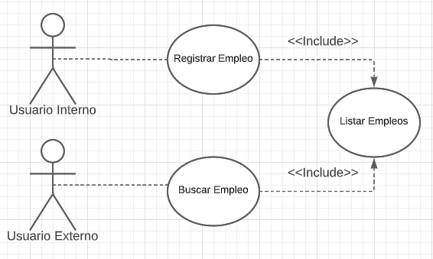

Ilustración 24 Diagrama de caso de uso gestión del empleo.

Fuente: elaboración propia.

|  |  |  |  |  |
| --- | --- | --- | --- | --- |
| **ID del caso de uso:** | **CU-04 Iniciar sesión.** | | | |
| **Creado por:** | Villandry Calderón Alvarado | **Modificado por:** |  | |
| **Fecha Creación:** | 08/01/2022 | **Ult. Actualización:** | | 08/01/2022 |
| **Módulo:** | Principal – Usuario. | | | |
| **Fuentes:** | Reuniones. | | | |
| **Actores:** | Usuario final de la aplicación. | | | |
| **Objetivo:** | Permitir al usuario tener acceso a la aplicación mediante la información solicitada. | | | |
| **Requerimientos**  **asociados:** | **RF - 01 Iniciar sesión.** | | | |
| **Descripción:** | Iniciar sesión en la página para hacer uso de las opciones disponibles. | | | |
| **Importancia/Priori**  **dad:** | **Alta.** | | | |
| **Precondiciones:** | Tener una cuenta registrada. | | | |
| **Postcondiciones:** |  | | | |
| **Flujo principal:** | | | | |
| 1. **Darle a la opción de iniciar sesión.** 2. **Llenar los campos de correo y contraseña. 3- Caso de uso finaliza.** | | | | |
| **Flujo alterno:** | | | | |
| 1. **El usuario no ingresa el correo.**    * **La página muestra un mensaje “Completa este campo”.** | | | | |

|  |
| --- |
| * **Fin de caso de uso.**  1. **El usuario no ingresa la contraseña.**    * **La página muestra un mensaje “Completa este campo”.**    * **Fin del caso de uso.** 2. **El correo o contraseña son erróneos.**    * **La página muestra un mensaje “El usuario o contraseña son incorrectos, por favor verifique la información”.**    * **Fin del caso de uso.** |
| **Notas u observaciones:** |

Tabla 23 CU-04 Iniciar sesión. Fuente: elaboración propia.

|  |  |  |  |  |
| --- | --- | --- | --- | --- |
| **ID del caso de uso:** | **CU-05 Registrar usuario.** | | | |
| **Creado por:** | Villandry Calderón Alvarado. | **Modificado por:** |  | |
| **Fecha Creación:** | 05/01/2022 | **Ult. Actualización:** | | 07/01/2022 |
| **Módulo:** | Principal – Usuario. | | | |
| **Fuentes:** | Reuniones. | | | |
| **Actores:** | Usuario final de la aplicación. | | | |
| **Objetivo:** | Registrar al usuario a la base de datos. | | | |
| **Requerimientos**  **asociados:** | **RF - 04 Registrar usuario.** | | | |
| **Descripción:** | Permitir al usuario registrarse para acceder a los servicios de la empresa. | | | |
| **Importancia/Priori**  **dad:** | **Alta.** | | | |
| **Precondiciones:** |  | | | |
| **Postcondiciones:** |  | | | |
| **Flujo principal:** | | | | |
| 1. **Darle a la opción de registrarse.** 2. **Llenar los campos solicitados: nombre de usuario, nombre completo, apellido completo, correo electrónico, contraseña y confirmar contraseña.** 3. **Darle al botón crear cuenta.** | | | | |

|  |
| --- |
| **4- Caso de uso finaliza.** |
| **Flujo alterno:** |
| 1. **El usuario no ingresa el correo/nombre/apellido/contraseña/confirmar contraseña.**    * **La página muestra un mensaje “Completa este campo” en el campo vacío.**    * **Fin de caso de uso.** 2. **Los campos contraseña no coinciden.**    * **La página muestra un mensaje “Los campos contraseña no coinciden, por favor revíselos”.**    * **Fin del caso de uso.** 3. **La contraseña no cumple con las siguientes restricciones: tener al menos 1 letra,1 número y ser mayor a 8 dígitos.**    * **La página muestra un mensaje “La contraseña debe tener al menos 1 letra, 1 número y mínimo de 8 dígitos”.**    * **Fin del caso de uso.** 4. **El usuario ingresa un carácter especial en los campos nombre, apellido, contraseña, confirmar contraseña.**    * **La página muestra un mensaje “Solo se permite el uso de caracteres especiales en el correo, por favor revise”.**    * **Fin del caso de uso.** |
| **Notas u observaciones:** |

Tabla 24 CU-05 Registrar usuario. Fuente: elaboración propia.

|  |  |  |  |  |
| --- | --- | --- | --- | --- |
| **ID del caso de uso:** | **CU-06 Reestablecer contraseña.** | | | |
| **Creado por:** | Villandry Calderón Alvarado | **Modificado por:** |  | |
| **Fecha Creación:** | 05/01/2022 | **Ult. Actualización:** | | 07/01/2022 |
| **Módulo:** | Principal – Usuario. | | | |
| **Fuentes:** | Reuniones. | | | |
| **Actores:** | Usuario final de la aplicación. | | | |
| **Objetivo:** | Reestablecer la contraseña de acceso del usuario. | | | |
| **Requerimientos** | **RF - 05 Restaurar contraseña.** | | | |

|  |  |
| --- | --- |
| **asociados:** |  |
| **Descripción:** | Permitir al usuario reestablecer su contraseña si no se acuerda cual era mediante el correo que registro. |
| **Importancia/Priori**  **dad:** | **Alta.** |
| **Precondiciones:** | Tener una cuenta registrada. |
| **Postcondiciones:** |  |
| **Flujo principal:** | |
| 1. **Darle a la opción de reestablecer contraseña.** 2. **Llenar los campos solicitados: correo electrónico. 3- Darle al botón reestablecer.**   **4- Revisar correo con nueva contraseña. 5- Ingresar con la nueva contraseña.**   1. **La página le pedirá digitar una nueva mediante los campos solicitados: contraseña y digitarla nuevamente.** 2. **Presionar el botón confirmar contraseña. 8- Caso de uso finaliza.** | |
| **Flujo alterno:** | |
| 1. **El usuario no ingresa el correo.**    * **La página muestra un mensaje “Completa este campo”.**    * **Fin de caso de uso.** 2. **El usuario ingresa un correo no registrado.**    * **La página muestra un mensaje “El correo digitado no se encuentra registrado”.**    * **Fin del caso de uso.** 3. **El usuario ingresa datos distintos en los campos de contraseñas.**    * **La página muestra un mensaje “Los campos de contraseña no coinciden, por favor vuelva a digitarla”.**    * **Fin del caso de uso.** | |
| **Notas u observaciones:** | |

Tabla 25 CU-06 Reestablecer contraseña. Fuente: elaboración propia.

|  |  |  |  |  |
| --- | --- | --- | --- | --- |
| **ID del caso de uso:** | **CU-07 Enviar formulario.** | | | |
| **Creado por:** | Villandry Calderón Alvarado. | **Modificado por:** |  | |
| **Fecha Creación:** | 03/01/2022 | **Ult. Actualización:** | | 06/01/2022 |
| **Módulo:** | Principal – Usuario. | | | |
| **Fuentes:** | Reuniones. | | | |
| **Actores:** | Usuario final de la aplicación. | | | |
| **Objetivo:** | Enviar información de contacto para la empresa. | | | |
| **Requerimientos**  **asociados:** | **RF - 13 Formulario de información.** | | | |
| **Descripción:** | Permitir al usuario pedir información por medio de un formulario llenando los campos requeridos para contactarlo. | | | |
| **Importancia/Priori**  **dad:** | **Alta.** | | | |
| **Precondiciones:** |  | | | |
| **Postcondiciones:** |  | | | |
| **Flujo principal:** | | | | |
| 1. **Darle a la opción de contáctenos** 2. **Llenar los campos solicitados: nombre completo, correo electrónico y mensaje.** 3. **Darle al botón enviar. 4- Caso de uso finaliza.** | | | | |
| **Flujo alterno:** | | | | |
| 1. **El usuario no ingresa el correo.**    * **La página muestra un mensaje “Completa este campo”.**    * **Fin de caso de uso.** 2. **El usuario no ingresa un nombre completo.**    * **La página muestra un mensaje “Completa este campo”.**    * **Fin de caso de uso.** 3. **El usuario no ingresa un mensaje.**    * **La página muestra un mensaje “Completa este campo”.**    * **Fin de caso de uso.** | | | | |
| **Notas u observaciones:** | | | | |

Tabla 26 CU-07 Enviar formulario. Fuente: elaboración propia.

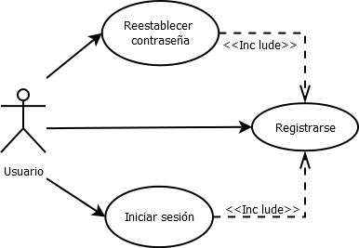

Ilustración 25 Diagrama de caso de uso de ingreso, registro y restaurar contraseña.

Fuente: elaboración propia.

|  |  |  |  |  |
| --- | --- | --- | --- | --- |
| **ID del caso de uso:** | **CU-08 Aplicar a empleo disponible.** | | | |
| **Creado por:** | Villandry Calderón Alvarado | **Modificado por:** |  | |
| **Fecha Creación:** | 03/01/2022 | **Ult. Actualización:** | | 07/01/2022 |
| **Módulo:** | Principal – Empleos | | | |
| **Fuentes:** | Reuniones. | | | |
| **Actores:** | Usuario externo final de la aplicación. | | | |
| **Objetivo:** | Permitir aplicar a los empleos disponibles. | | | |
| **Requerimientos**  **asociados:** | **RF - 14 Aplicar a empleos disponibles** | | | |
| **Descripción:** | Permitir al usuario realizar la postulación a los diferentes empleos disponibles. | | | |
| **Importancia/Priori**  **dad:** | **Alta.** | | | |
| **Precondiciones:** | Iniciar sesión en la alicación | | | |
| **Postcondiciones:** |  | | | |
| **Flujo principal:** | | | | |
| 1. **Darle a la opción de los empleos dispoibles.** 2. **Presionar el botón verde al lado del producto que desea pagar.** 3. **Presionar el botón de PayPal, iniciar sesión y seleccionar el método de** | | | | |

|  |
| --- |
| **pago deseado.**  **4- Caso de uso finaliza.** |
| **Flujo alterno:** |
|  |

Tabla 27 CU-08 Aplicar a empleo disponible. Fuente: elaboración propia.

|  |  |  |  |  |
| --- | --- | --- | --- | --- |
| **ID del caso de uso:** | **CU-09** Consultar detalle del empleo | | | |
| **Creado por:** | Villandry Calderón | **Modificado por:** |  | |
| **Fecha Creación:** | 03/01/2022 | **Ult. Actualización:** | | 08/01/2022 |
| **Módulo:** | Principal – Empleo | | | |
| **Fuentes:** | Reuniones. | | | |
| **Actores:** | Usuario externo final de la aplicación. | | | |
| **Objetivo:** | Permitir visualizar los detalles de los empleos disponibles | | | |
| **Requerimientos**  **asociados:** | **RF - 14 Realizar postulación de aplicaciones de los empleos disponibles.** | | | |
| **Descripción:** | Permitir al usuario ver el detalle de los empleos disponibles en la sección de la página. | | | |
| **Importancia/Priori**  **dad:** | **Alta.** | | | |
| **Precondiciones:** | Iniciar sesión en la página. | | | |
| **Postcondiciones:** |  | | | |
| **Flujo principal:** | | | | |
| 1. **Darle a la opción de empleos disponibles.** 2. **Esperar que cargue la lista de empleos.** 3. **Seleccionar el empleo deseado** 4. **Esperar que cargue el detalle del empleo** 5. **Caso de uso finaliza.** | | | | |
| **Flujo alterno:** | | | | |
|  | | | | |

Tabla 28 CU-09 Consultar detalle del empleo. Fuente: elaboración propia.

|  |  |  |  |  |
| --- | --- | --- | --- | --- |
| **ID del caso de uso:** | **CU-10 Consultar Aplicantes** | | | |
| **Creado por:** | Villandry Calderón Alvarado | **Modificado por:** |  | |
| **Fecha Creación:** | 01/10/2022 | **Ult. Actualización:** | | 01/12/2022 |
| **Módulo:** | Principal – Usuario. | | | |
| **Fuentes:** | Reuniones. | | | |
| **Actores:** | Usuario Interno final de la aplicación. | | | |
| **Objetivo:** | Permitir visualizar los pagos realizados. | | | |
| **Requerimientos**  **asociados:** | **RF - 14 Realizar postulación de aplicaciones de los empleos disponibles.** | | | |
| **Descripción:** | Permitir al usuario interno ver la lista de los aplicantes de empleos.. | | | |
| **Importancia/Priori**  **dad:** | **Alta.** | | | |
| **Precondiciones:** | Iniciar sesión en la aplicación | | | |
| **Postcondiciones:** |  | | | |
| **Flujo principal:** | | | | |
| 1. **Darle a la opción de aplicantes.** 2. **Esperar que cargue la lista de postulantes** 3. **Caso de uso finaliza.** | | | | |
| **Flujo alterno:** | | | | |
|  | | | | |

Tabla 29 CU-10 Consultar Aplicante. Fuente: elaboración propia.

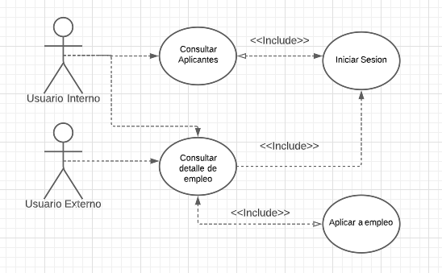

Ilustración 26 Consultas Aplicantes

Fuente: elaboración propia.

|  |  |  |  |  |
| --- | --- | --- | --- | --- |
| **ID del caso de uso:** | **CU-04 Crear Imagen QR personalizada** | | | |
| **Creado por:** | Villandry Calderon | **Modificado por:** |  | |
| **Fecha Creación:** | 04/01/20202 | **Ult. Actualización:** | | 08/01/2022 |
| **Módulo:** | Principal – QR. | | | |
| **Fuentes:** | Reuniones. | | | |
| **Actores:** | Usuario final de la aplicación. | | | |
| **Objetivo:** | Realizar modulo personalizable para la creación de imágenes con código QR a gusto de Istmo Center | | | |
| **Requerimientos**  **asociados:** | **RF - 08 Integrar la generación automática de código QR. RF- 09 Personalización**  **QR** | | | |
| **Descripción:** | Se creara un modulo personalizablepara generar imágenes QR con titulo y URL personalizada esto con el fin de que Istmo Center lo pueda usar en futuros proyectos | | | |
| **Importancia/Priori**  **dad:** | **Alta.** | | | |
| **Precondiciones:** | Tener cuenta con acceso al panel administrador | | | |
| **Postcondiciones:** |  | | | |
| **Flujo principal:** | | | | |
| 1. **Iniciar sesión en el panel administrador.** 2. **Escoger el método de personalización de Imágenes QR.** 3. **Registrar el formulario que solicita nombre de imagen QR y la ruta a la cual va a direccionar.** 4. **Efectuar el registro de la imagen.** 5. **Guardar la imagen en el fichero seleccionado (para efectos de prueba será un fichero local).** 6. **Caso de uso finaliza.** | | | | |
| **Flujo alterno:** | | | | |
|  | | | | |
| **Notas u observaciones:** | | | | |

Tabla 22 CU-03 Crear Imagen QR personalizada. Fuente: elaboración propia

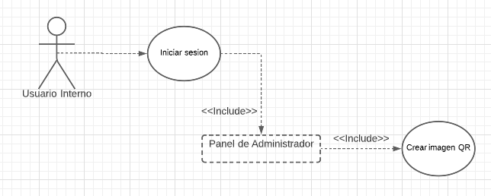

Ilustración 27 Crear Imagen QR personalizada

Fuente: elaboración propia.

* 1. Diagramas de Actividades

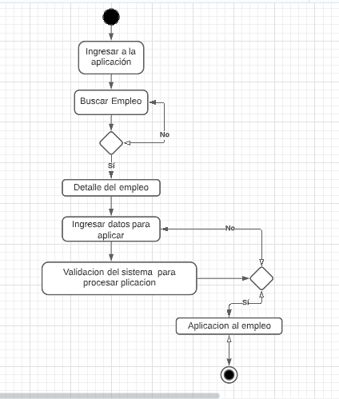

Ilustración 28 Diagrama de actividades, Registrar empleo.

Fuente: elaboración propia.

* 1. Diagrama de Estados

1. Diagrama de estado registro de usuario

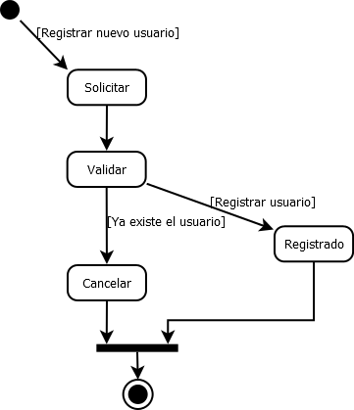

Ilustración 29 Diagrama de estados Registrar usuario. Fuente: elaboración propia.

1. Diagrama de estado registro de empleo y generación

automática de imagen QR.

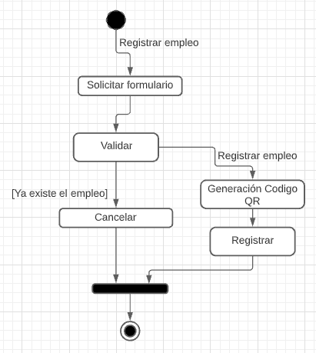

Ilustración 30 Diagrama de estados Registrar usuario. Fuente: elaboración propia.

* 1. Diagrama de Entidad relación

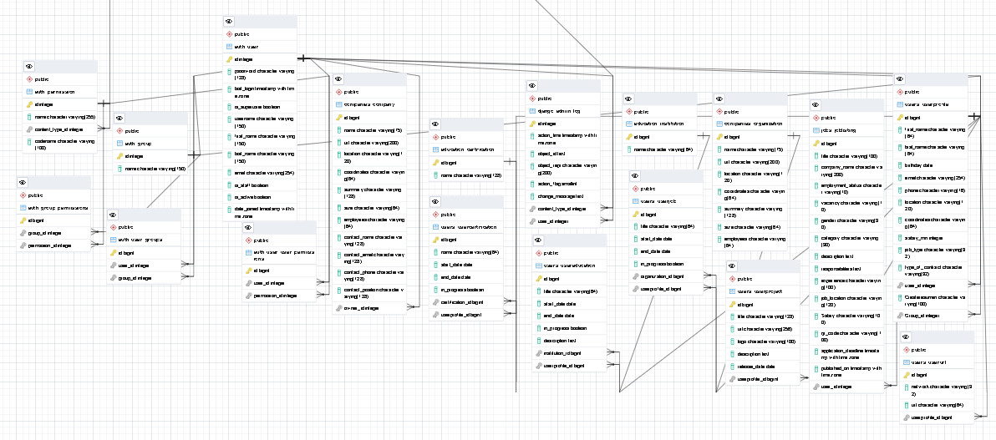

*Ilustración 31 Diagrama de entidad-relación Fuente: elaboración propia.*

* 1. Diccionario de Datos

|  |  |  |  |
| --- | --- | --- | --- |
| Tabla | auth_user |  | |
| Campo | Tipo | Tamaño | Descripción |
| id | INT | 11 | Clave única de usuario |
| Last_login | TIMESTAMP |  | Ultimo Registro de inicio sesión |
| superuser | BOOLEAN | True/False | Valida si el usuario es súper usuario o no |
| username | VARCHAR | 150 | Nombre de usuario |
| First_name | VARCHAR | 150 | Nombre de la persona |
| Last_name | VARCHAR | 150 | Apellido de la persona |
| email | VARCHAR | 245 | Correo de la persona |
| password | VARCHAR | 128 | Contraseña de la persona |
| staff | BOOLEAN | True/False | Valida el usuario y si es parte del grupo que contiene los accesos a nivel interno. |
| Active | BOOLEAN | True/False | Valida si el usuario está activo o no. |
| Data_Joined | DATETIME |  | Registra la fecha en la que se unio por primera vez. |

Tabla 30 Diccionario de datos: usuario. Fuente: elaboración propia.

|  |  |  |  |
| --- | --- | --- | --- |
| Tabla | auth_group |  | |
| Campo | Tipo | Tamaño | Descripción |
| id | INT | 11 | Clave única de usuario |
| name | VARCHAR | 150 | Nombre del grupo. |

***Tabla 31 Diccionario de datos: auth_group. Fuente: elaboración prop***ia.

|  |  |  |  |
| --- | --- | --- | --- |
| Tabla | auth_group_permissions |  | |
| Campo | Tipo | Tamaño | Descripción |
| id | INT | 11 | Clave única de usuario |
| Group_id | INT | 11 | Clave única de grupo |
| permission_id | INT | 11 | Clave única de permisos |

***Tabla 32 Diccionario de datos: auth_grpup_permission. Fuente: elaboración prop***ia.

|  |  |  |  |
| --- | --- | --- | --- |
| Tabla | auth_permissions |  | |
| Campo | Tipo | Tamaño | Descripción |
| id | INT | 11 | Clave única de usuario |
| Content_type_id | INT | 11 | Clave única de Contenido |
| codename | VARCHAR | 100 | Nombre código del permiso |
| name | VARCHAR | 225 | Nombre del permiso |

Tabla 33 Diccionario de datos: auth_permission. Fuente: elaboración propia.

|  |  |  |  |
| --- | --- | --- | --- |
| Tabla | auth_user_groups |  | |
| Campo | Tipo | Tamaño | Descripción |
| id | INT | 11 | Clave única de identificación |
| group_id | INT | 11 | Clave única de grupo |
| user_id | INT | 11 | Clave única de usuario |

Tabla 34 Diccionario de datos: auth_user_groups. Fuente: elaboración propia.

|  |  |  |  |
| --- | --- | --- | --- |
| Tabla | auth_user_permissions |  | |
| Campo | Tipo | Tamaño | Descripción |
| id | INT | 11 | Clave única de identificación |
| permissions_id | INT | 11 | Clave única de permissions |
| user_id | INT | 11 | Clave única de usuario |

Tabla 35 Diccionario de datos: auth_user_permissions. Fuente: elaboración propia.

|  |  |  |  |
| --- | --- | --- | --- |
| Tabla | Camapaña y Organizacion |  | |
| Campo | Tipo | Tamaño | Descripción |
| Id | INT | 11 | Clave única de Compañía |
| name | VARCHAR | 75 | Clave única de nombre dela compañía |
| Url | VARCHAR | 200 | Clave única de dirección URL |
| location | VARCHAR | 12 | Detalle de la localización |
| coordinates | VARCHAR | 64 | Coordenadas de la compañía |
| Summary | VARCHAR | 128 | Resumen a detalle a funciones que realizo en ese empleo |
| Size | VARCHAR | 64 | Tamaña de la empresa |
| Employees | VARCHAR | 64 | Rol que desempeño |

Tabla 36 Diccionario de datos: Compañía y organización. Fuente: elaboración propia.

|  |  |  |  |
| --- | --- | --- | --- |
| Tabla | Educación y Certificados |  | |
| Campo | Tipo | Tamaño | Descripción |
| id | INT | 11 | Clave única de tipo de educación |
| name | VARCHAR | 64 | Nombre de instituciones o certificaciones |

Tabla 37 Diccionario de datos: Educación y certificados. Fuente: elaboración propia.

|  |  |  |  |
| --- | --- | --- | --- |
| Tabla | django_admin_log |  | |
| Campo | Tipo | Tamaño | Descripción |
| id | INT | 11 | Clave única de identificación |
| action_time | DATETIME |  | Fecha donde hace bitácora |
| object_id | TEXT |  | Identificación de objeto |
| object_repr | VARCHAR | 200 | Nombre de los objetos |
| change_message | TEXT |  | Acción que realizo el objeto |
| content_type_id | INT | 11 | Identificación del contenido |
| user_id | INT | 11 | Clave única de usuario |
| action_flag | SMALLINT | 11 | Acciones realizadas por un flags |

Tabla 38 Diccionario de datos: django_admin_log. Fuente: elaboración propia

|  |  |  |  |
| --- | --- | --- | --- |
| Tabla | django_content_type |  | |
| Campo | Tipo | Tamaño | Descripción |
| id | INT | 11 | Clave única de tipo de educación |
| app_label | VARCHAR | 100 | Nombre de las aplicación |
| model | VARCHAR | 100 | Nombre de los modelos |

Tabla 39 Diccionario de datos: django_content_type. Fuente: elaboración propia

|  |  |  |  |
| --- | --- | --- | --- |
| Tabla | django_migrations |  | |
| Campo | Tipo | Tamaño | Descripción |
| id | INT | 11 | Clave única de tipo de educación |
| app | VARCHAR | 255 | Nombre de las aplicación |
| name | VARCHAR | 255 | Nombre de las migraciones |
| applied | DATETIME |  | Aplicación de la migración |

Tabla 40 Diccionario de datos: django migrations. Fuente: elaboración propia

|  |  |  |  |
| --- | --- | --- | --- |
| Tabla | django_sessions |  | |
| Campo | Tipo | Tamaño | Descripción |
| Session_key | INT | 11 | Clave única de tipo de educación |
| Session_Data | VARCHAR | 255 | Nombre de las aplicación |
| Expire_Date | DATETIME |  | Fecha de las sesiones finalizadas |

Tabla 41 Diccionario de datos: django sessions. Fuente: elaboración propia

|  |  |  |  |
| --- | --- | --- | --- |
| Tabla | Jobs_applyjob |  | |
| Campo | Tipo | Tamaño | Descripción |
| id | INT | 11 | Clave única de tipo de educación |
| name | VARCHAR | 150 | Nombre de las aplicación |
| email | VARCHAR | 255 | Correo del aplicante |
| file | VARCHAR | 100 | Aplicación de la migración |
| Job_id_id | BIGINT | 22 | Número del empleo |

Tabla 42 Diccionario de datos: Jobs_applyjob. Fuente: elaboración propia

|  |  |  |  |
| --- | --- | --- | --- |
| Tabla | Jobs_joblisting |  | |
| Campo | Tipo | Tamaño | Descripción |
| ID | INT | 11 | Clave única de empleo |
| Title | VARCHAR | 100 | Nombre de empleo |
| Company | VARCHAR | 200 | Clave única de nombre de Istmo Center |
| Employment | VARCHAR | 10 | Clave única de Tipo de contrato |
| Vacancy | VARCHAR | 10 | Clave de cantidad de vacantes |
| Gender | BOOLEAN | True/False | Clave de genero |
| Category | VARCHAR | 30 | Clave de Categoria |
| Description | VARCHAR | 250 | Detalle del puesto |
| Responsibilities | VARCHAR | 250 | Responsabilidades del empleo |
| Experience | VARCHAR | 100 | Años de experiencia |
| Job-location | VARCHAR | 120 | Ubicación del empleo |
| Salary | VARCHAR | 100 | Salario estimado |
| Qr-Code | VARCHAR | 100 | Imagen del Código QR del empleo |
| Application-deadline | TIMESTAMP |  | Fecha de vigencia del empleo disponible |
| Published-on | TIMESTAMP |  | Fecha de publicación |

Tabla 43 Diccionario de datos: Jobs_joblisting. Fuente: elaboración propia.

|  |  |  |  |
| --- | --- | --- | --- |
| Tabla | users-usercertification |  | |
| Campo | Tipo | Tamaño | Descripción |
| I | INT | 11 | Clave única de certificado |
| Name | VARCHAR | 64 | Nombre de certificado |
| Start-date | DATE |  | Fecha de inicio del certificado |
| End-date | DATE |  | Fecha de finalización del certificado |
| In-Progress | BOOL | True/False | Estado de la certificación |
| Certification-id | BIGINT | 22 | Clave de certificación |
| Userprofile-Id | INT | 11 | Clave de perfil de usuario |

Tabla 44 Diccionario de datos: users-usercertification. Fuente: elaboración propia.

|  |  |  |  |
| --- | --- | --- | --- |
| Tabla | users-usereducation |  | |
| Campo | Tipo | Tamaño | Descripción |
| ID | INT | 11 | Clave única de education |
| Title | VARCHAR | 64 | Nombre de education |
| Start-date | DATE |  | Fecha de inicio del education |
| End-date | DATE |  | Fecha de finalización del education |
| In-Progress | BOOL | True/False | Estado de la education |
| Institution-id | BIGINT | 22 | Clave de education |
| Userprofile-Id | INT | 11 | Clave de perfil de usuario |

Tabla 45 Diccionario de datos: users-usereducation. Fuente: elaboración propia.

|  |  |  |  |
| --- | --- | --- | --- |
| Tabla | users-userjobs |  | |
| Campo | Tipo | Tamaño | Descripción |
| ID | INT | 11 | Clave única de jobs |
| Title | VARCHAR | 64 | Nombre de jobs |
| Start-date | DATE |  | Fecha de inicio del jobs |
| End-date | DATE |  | Fecha de finalización del jobs |
| In-Progress | BOOL | True/False | Estado de la jobs |
| organization-id | BIGINT | 22 | Clave de jobs |
| Userprofile-Id | INT | 11 | Clave de perfil de usuario |

Tabla 46 Diccionario de datos: users-userjobs. Fuente: elaboración propia

* 1. Desarrollo

El proyecto se realizó bajo el lenguaje de programación Python y JavaScript utilizando las siguientes herramientas bajo el modo local:

* Visual Studio Code v.3.2.2 como editor de código.
* Django framework v3.2.7 para la parte del servidor ya que incluye Apache y un servidor de base de datos no relacional PostgreSQL permitiendo probar la aplicación web en la computadora personal antes de integrarla al servidor de la empresa y ponerla en línea.
* Ubuntu Server 18.04 virtual izado para la instalación de VestaCP que es la encargada de administrar y alojar páginas webs.
* Docker, esta herramienta se utilizará a la hora de poner en línea la página quitando la necesita de utilizar XAMPP ya que va a permitir iniciar la página con los archivos que necesite.

Principalmente se buscaba automatizar procesos de registro y reclutamiento. En la parte de registro ahora es posible la creación de cuentas, ofertas de empleo y que el usuario externo realice la aplicación a diferentes ofertas de empleo disponibles, pasos que antes eran realizados por parte de la empresa y de manera individual, como recibir los curriculum en persona, chats de Facebook o correo. Para registrar un empleo ,esto ahora es posible de forma automática a la hora de ingresar información necesaria mediante un formulario que registrara la nueva oferta de empleo y la aplicación por parte de los usuario externos a Istmo center se registran en la aplicación para gestionarlo y además en la aplicación contaran con diversas formas de acceder a la oferta de empleo mediante la generación automática de una imagen con código QR que se genera en el momento de registrar el empleo esta imagen queda expuesta para que los usuarios interesados puedan escanearla la cual los remitirá al detalle del empleo deseado.

El desarrollo de esta aplicación con Django permite que la aplicación web sea modular y escalable esto beneficia al crecimiento que busca Istmo Center como parte del desarrollo de la aplicación, lo que se busca con esta aplicación Web es que las aplicaciones sean independientes de la aplicación principal, esto permitirá a Istmo Center hacer uso de los diferentes módulos creados para sus proyectos personales como herramientas reutilizables y no estáticas además Django crea una base de datos para cada usuario interno como externo y se asigna un espacio y permisos dependiendo del rol que desempeñe cada usuario el cual define el almacenamiento que va tener disponible el usuario. Para la aplicación de ofertas de empleo se usaba anteriormente chats de Facebook, ahora es posible aplicar a ofertas de empleo por medio de la aplicación Web y gestionar los procesos de reclutamiento y selección de personal.

* 1. Inicio de la aplicación

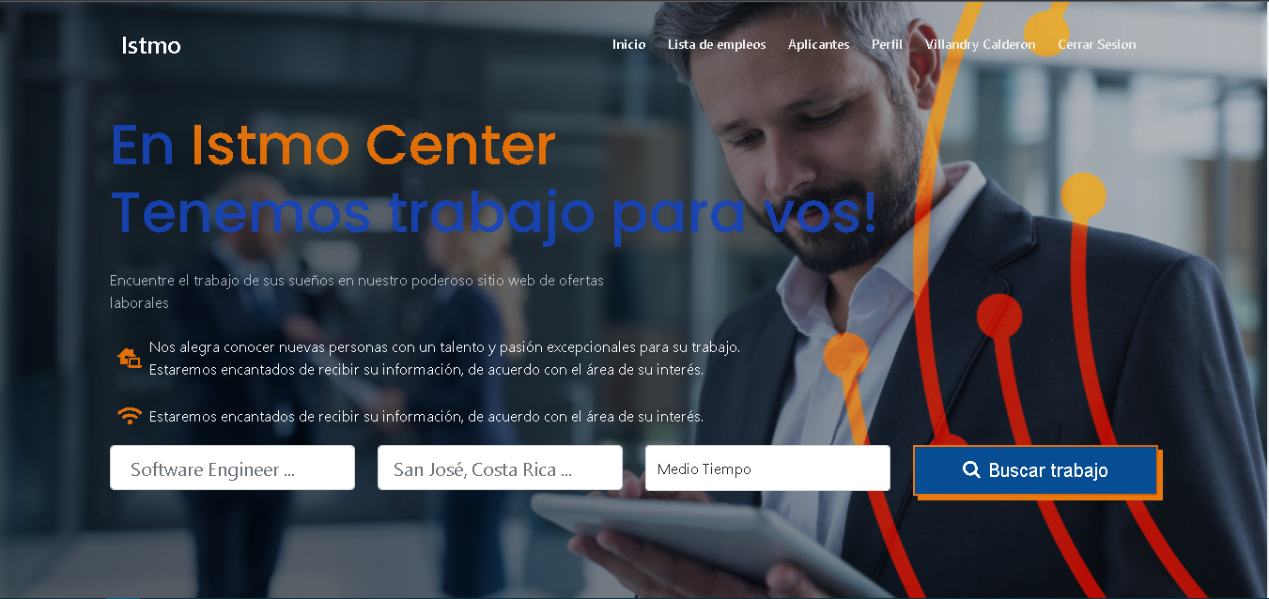Se cambió el diseño de página en la totalidad para la implementación de funciones requeridas por la empresa.

Ilustración 32 Inicio de la página. Fuente: elaboración propia.

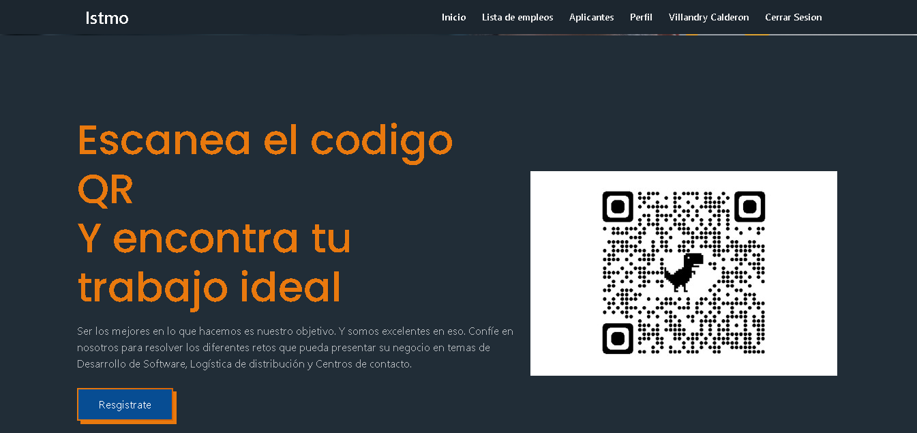

Ilustración 33 Detalles página. Fuente: elaboración propia

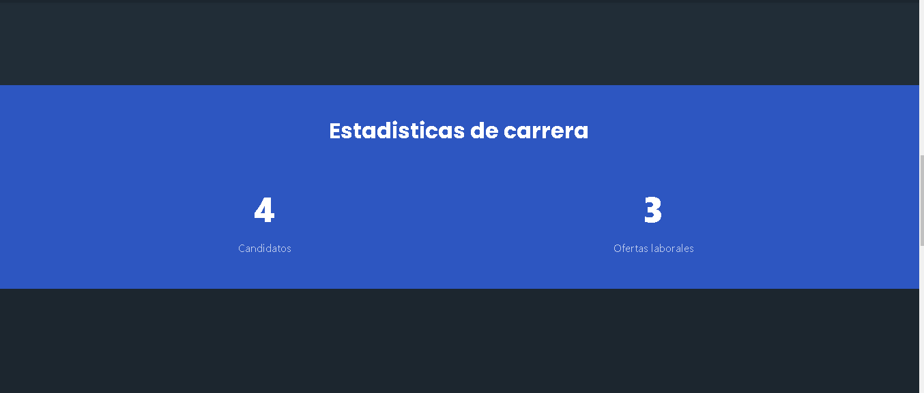

.

Ilustración 34 Detalles página. Fuente: elaboración propia

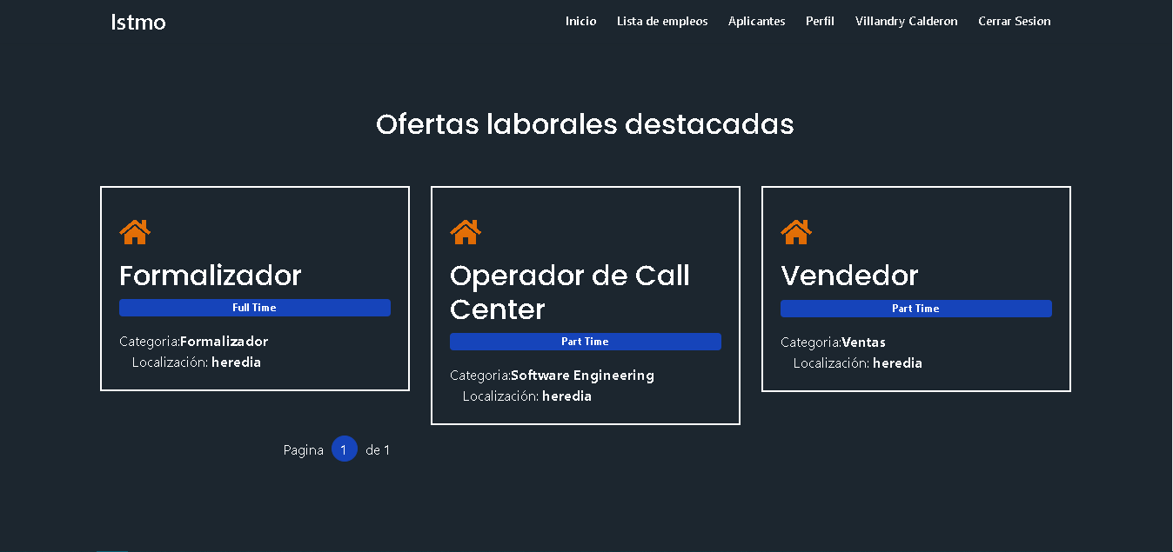

Ilustración 35 Detalles página. Fuente: elaboración propia

* 1. Lista de empleos

La siguiente imagen muestras los campos requeridos para lograr registrarse con sus respectivos validarse como:

* + - Si el nombre de usuario ya está en uso no lo va a dejar registrarse.
    - Si el correo ya está en uso no lo va a dejar registrarse.
    - Si la contraseña no coincide en los 2 campos no lo va a dejar registrarse.

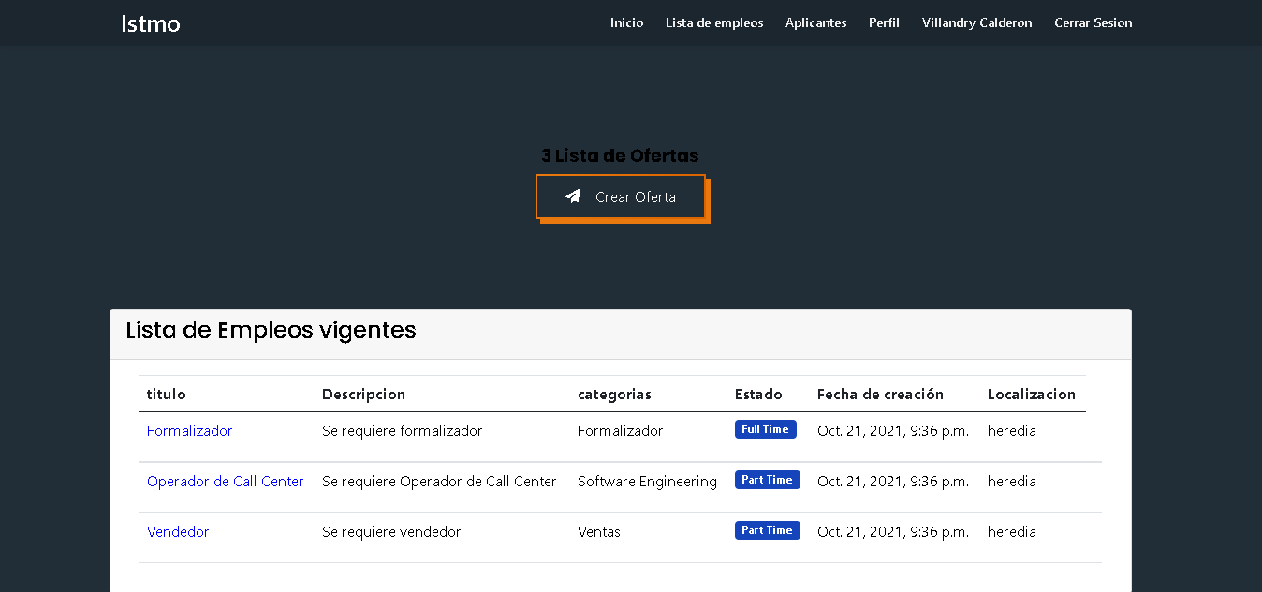

Ilustración 36 Lista de empleos. Fuente: elaboración propia

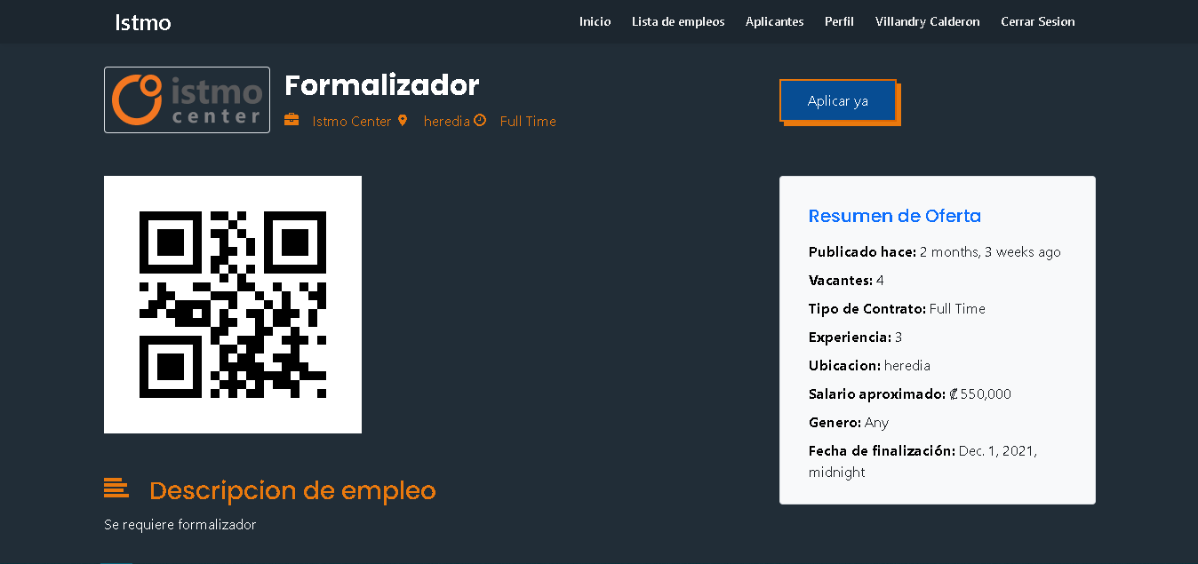

Ilustración 37 Detalles de empleo. Fuente: elaboración propia

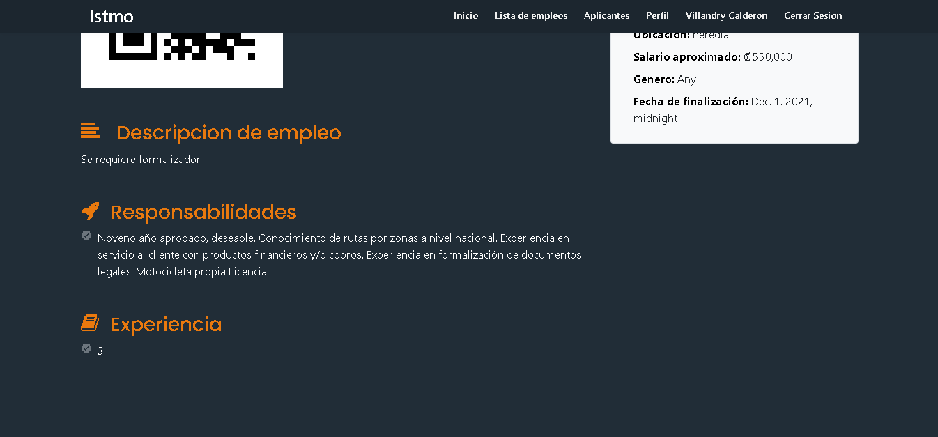

Ilustración 38 Detalles de empleo2. Fuente: elaboración propia

* 1. Aplicar empleos

La siguiente imagen muestras los campos requeridos para lograr aplicar una oferta de empleo con sus respectivos validarse como:

* + - Si el espacio de nombre completo nota llenado no lo va a dejar aplicar.
    - Si no llena el campo correo no lo va a dejar aplicar.
    - Si no adjunto un documento en formato .docx o .PDF no lo va a dejar aplicar.

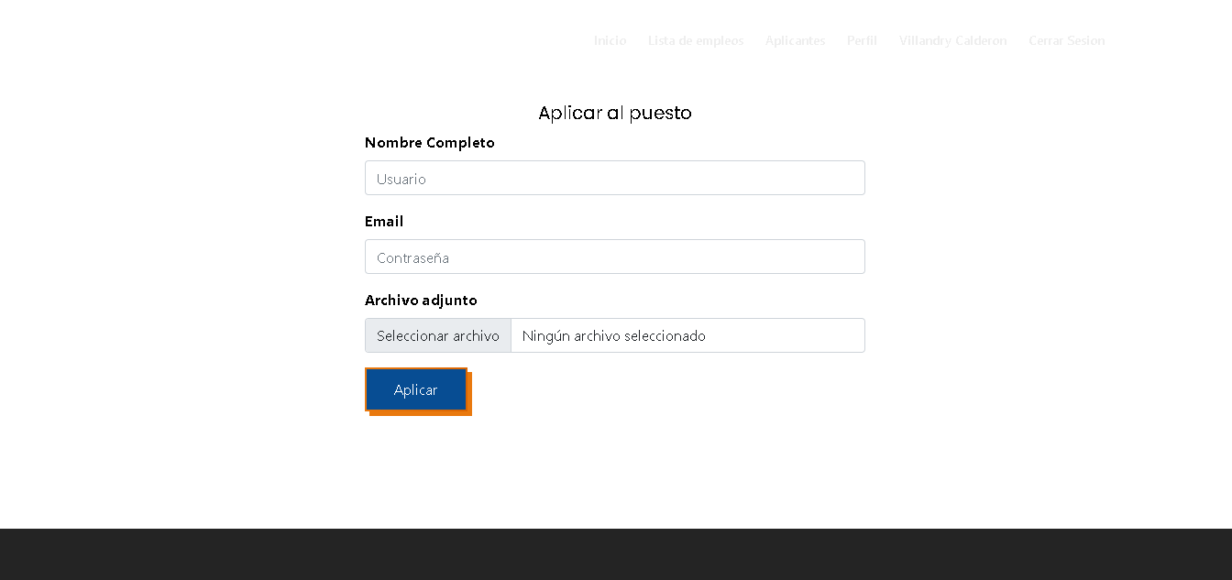

Ilustración 39 Aplicar al empleo. Fuente: elaboración propia

* 1. Crear Oferta de empleo

La siguiente imagen muestras los campos requeridos para lograr registrar una nueva Oferta de empleo con sus respectivos validarse como:

* + - Si la fecha de publicación ya está atrasada no lo va a dejar registrar.
    - Si no llena los campos requeridos no lo va a dejar registrarse.
    - Si la categoría ó contrato a definir no se establece no lo va a dejar registrarse

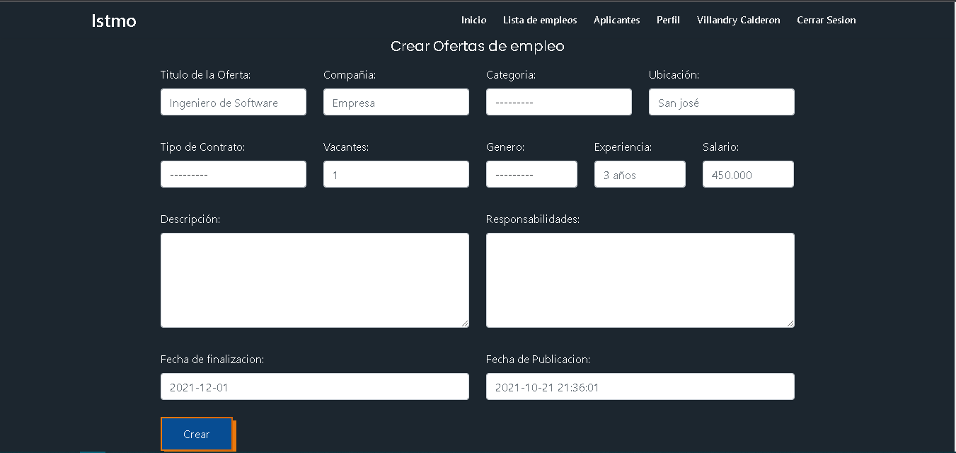

Ilustración 40 Crear Oferta de empleo. Fuente: elaboración propia

* 1. Iniciar Sesión

La siguiente imagen muestras los campos requeridos para lograr Iniciar sesión sus respectivos validarse como:

* + - Si el usuario ingresado es incorrecto no lo va a dejar ingresar.
    - Si la contraseña es incorrecta no lo va a dejar Ingresar.
    - Si el usuario no existe en base de datos no lo va a dejar Ingresar.

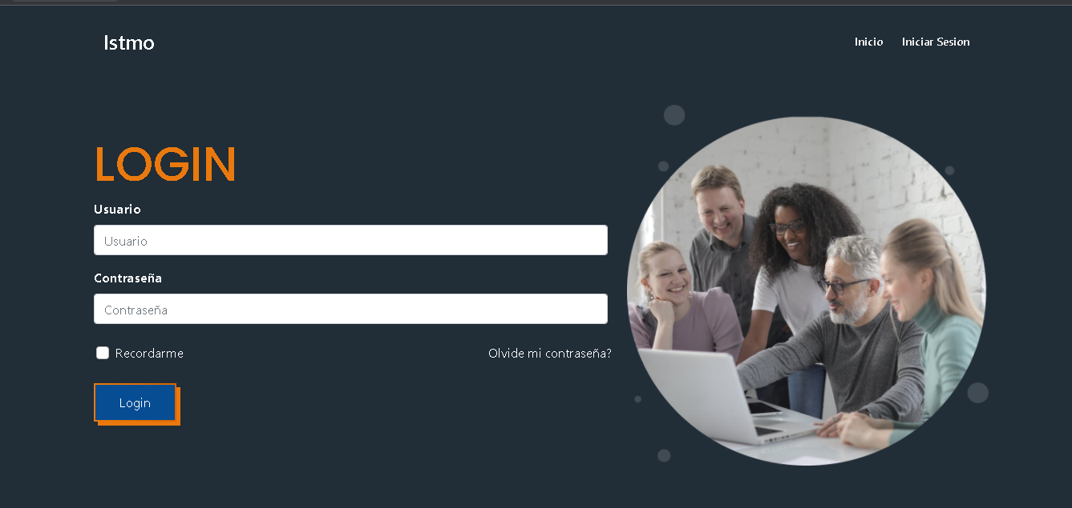

Ilustración 41 Inicio de sesión. Fuente: elaboración propia

* 1. Registrarse

La siguiente imagen muestras los campos requeridos para lograr registrarse con sus respectivos validarse como:

* + - Si el nombre de usuario ya está en uso no lo va a dejar registrarse.
    - Si el correo ya está en uso no lo va a dejar registrarse.
    - Si la contraseña no coincide en los 2 campos no lo va a dejar registrarse.

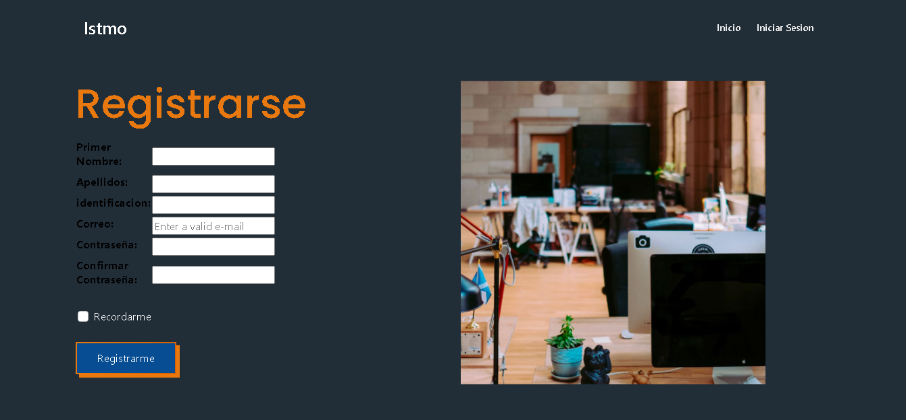

Ilustración 42 Inicio de sesión. Fuente: elaboración propia

* 1. Panel Administrador Creación de Código QR personalizado

Este panel de administración para la creación de Código QR personalizable a petición de la empresa Istmo Center este módulo se crea como un extra a la aplicación web

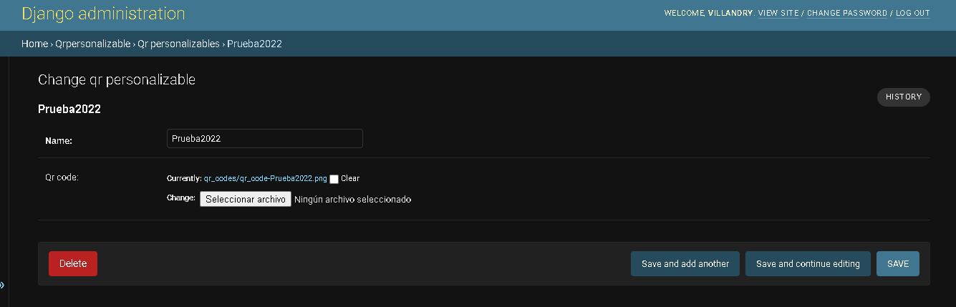

Ilustración 43 Código QR Personalizable. Fuente: elaboración propia

* 1. Configuración File Para Dock erizar la aplicación Web

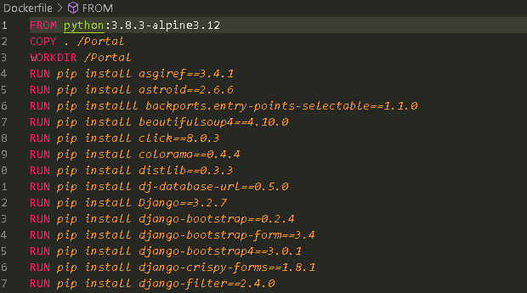Se muestran las configuraciones necesarias así como plugins necesarios para dockerizar la aplicación Web.

Ilustración 44 Código Dockerfile. Fuente: elaboración propia

* 1. Pruebas

Se mostrarán los resultados obtenidos de las pruebas realizadas en las funciones que se mostrarán a continuación con el fin de garantizar su buen funcionamiento.

|  |  |
| --- | --- |
| **CP-01:** | Inicio de sesión. |
| **Descripción:** | El usuario debe poder ingresar a la aplicación digitando sus datos una vez que se registró. |
| **Datos de entrada:** | Correo/nombre de usuario y contraseña. |
| **Pasos:**   * Ingresar la página de inicio de sesión. * Digitar los datos solicitados. * Presionar el botón para iniciar. | |
| **Resultado esperado:** | Dejarlo ingresar al menú principal. |
| **Resultado obtenido:** | Ingreso exitoso. |

Tabla 47 Caso de prueba 01. Fuente: elaboración propia.

|  |  |
| --- | --- |
| **CP-02:** | Inicio de sesión erróneo. |
| **Descripción:** | El usuario no debe poder ingresar a la página si digita datos  incorrectos. |
| **Datos de entrada:** | Correo/nombre de usuario y contraseña. |
| **Pasos:**   * Ingresar la página de inicio de sesión. * Digitar datos incorrectos. * Presionar el botón para iniciar. | |
| **Resultado esperado:** | No dejarlo ingresar al menú principal y desplegar un mensaje de  datos incorrectos. |
| **Resultado obtenido:** | Mensaje desplegado correctamente. |

Tabla 48 Caso de prueba 02. Fuente: elaboración propia.

|  |  |
| --- | --- |
| **CP-03:** | Registro de usuario. |
| **Descripción:** | El usuario debe poder registrarse. |
| **Datos de entrada:** | Nombre de usuario, correo, nombre, apellido y contraseña. |
| **Pasos:**   * Ingresar la página de registro. * Digitar datos solicitados. * Presionar el botón para registrar. | |
| **Resultado esperado:** | Registrar usuario y desplegar mensaje de confirmación. |
| **Resultado obtenido:** | Registro y mensaje desplegado correctamente. |

Tabla 49 Caso de prueba 03. Fuente: elaboración propia.

|  |  |
| --- | --- |
| **CP-04:** | Registro en Cloudflare. |
| **Descripción:** | Se debe registrar el dominio comprado en Cloudflare. |
| **Datos de entrada:** | Dominio. |
| **Pasos:**   * Procesar pago en PayPal. | |
| **Resultado esperado:** | Dominio quede registrado en Cloudflare. |
| **Resultado obtenido:** | Dominio registrado exitosamente. |

Tabla 50 Caso de prueba 04. Fuente: elaboración propia.

|  |  |
| --- | --- |
| **CP-05:** | Registro en Vesta. |
| **Descripción:** | Se debe registrar el dominio comprado en el panel de Vesta. |
| **Datos de entrada:** | Dominio y nombre de usuario. |
| **Pasos:**   * Procesar pago en PayPal. | |
| **Resultado esperado:** | Dominio quede registrado en Vesta. |
| **Resultado obtenido:** | Dominio registrado exitosamente. |

Tabla 51 Caso de prueba 05. Fuente: elaboración propia.

|  |  |
| --- | --- |
| **CP-06:** | Pasarela de PayPal. |
| **Descripción:** | Procesar pago por la compra del dominio. |
| **Datos de entrada:** | Usuario y contraseña de PayPal. |
| **Pasos:**   * Llenar los datos solicitados. * Procesar pago en PayPal. | |
| **Resultado esperado:** | Completar pago. |
| **Resultado obtenido:** | Pago procesado exitosamente. |

Tabla 52 Caso de prueba 06. Fuente: elaboración propia.

|  |  |
| --- | --- |
| **CP-07:** | Suspender dominio. |
| **Descripción:** | Suspender el dominio automáticamente si se llega o pasa la fecha  de vencimiento. |
| **Datos de entrada:** | Fecha. |
| **Pasos:**   * Se realiza automáticamente la verificación al iniciar sesión. | |
| **Resultado esperado:** | Suspensión del dominio. |
| **Resultado obtenido:** | Suspensión exitosa. |

Tabla 53 Caso de prueba 07. Fuente: elaboración propia.

|  |  |
| --- | --- |
| **CP-08:** | Código QR Personalizable |
| **Descripción:** | El usuario debe ser capaz de Crear una imagen QR a partir del nombre que quiera que tenga la imagen la cual se usara para Nueva publicidad para la empresa |
| **Datos de entrada:** | Dominio (El que desea renovar). |
| **Pasos:**   * Seleccionar el nombre o ruta URL a la cual quiere inyectar el QR. * Presionar el botón para Guardar. * Imagen guardada en un fichero local | |
| **Resultado esperado:** | Aumentar la disponibilidad de la empresa con imágenes QR personalizables |
| **Resultado obtenido:** | Creación exitosa. |

Tabla 54 Caso de prueba 08. Fuente: elaboración propia.

|  |  |
| --- | --- |
| **CP-09:** | Reestablecer contraseña. |
| **Descripción:** | El usuario debe ser capaz de restaurar la contraseña en caso de no acordarse, se le generará una que será enviada al correo. Esta contraseña temporal le permitirá iniciar sesión, pero lo llevara a  una página donde le pedirá que registre una nueva. |
| **Datos de entrada:** | Correo registrado previamente. |
| **Pasos:**   * Ir a la página de reestablecer contraseña. * Digitar el correo. * Presionar el botón de reestablecer. | |
| **Resultado esperado:** | Confirmar el envió de nueva contraseña al correo. |
| **Resultado obtenido:** | Envió confirmado. |

Tabla 55 Caso de prueba 09. Fuente: elaboración propia.

# VI Capítulo: Conclusiones y recomendaciones

## Conclusiones

* + - Se llegó a las siguientes conclusiones durante el desarrollo del proyecto:
  + Los requerimientos se recolectaron por medio de entrevistas y reuniones virtuales, así como observaciones del proceso que manejan para la gestión de reclutamiento y selección de personal.
  + Los casos de usos y diagramas UML realizados permitieron ver de manera más clara el comportamiento de las funciones desarrolladas para la aplicación web.
  + El lenguaje Python facilitó el desarrollo del proyecto debido a que va dirigido a la creación de aplicaciones web y permite trabajar con HTML la parte de diseño y de JavaScript, las cuales permitieron implementar la generación automática de código QR.
  + La aplicación web cumple con el objetivo de reestructurar los procesos actuales de reclutamiento y selección de personal de la empresa Istmo Center, ya que se automatizan varios pasos que se debían realizar antes para atender la solicitud del usuario.

## Recomendaciones

A continuación, se listarán las recomendaciones que debe tener en cuenta la empresa Istmo Center, principalmente para el soporte y mantenimiento de la aplicación que fue desarrollada:

* + El código del proyecto se puede optimizar en el futuro, para un mayor entendimiento y reutilización por parte de la empresa.
  + Realizar periódicamente copias de seguridad de la base de datos, con el fin de tener un respaldo en caso de un imprevisto.
  + Se recomienda en un futuro implementar alguna funcionalidad para permitir al usuario final visualizar todo el proceso de selección y reclutamiento en el que se encuentra, por motivos de confidencialidad y a petición de la misma empresa Istmo Center no se desarrolló en este proyecto debido a que se tenía previsto no mostrar el progreso de reclutamiento a los usuarios finales.
  + Implementar más métodos de personalización de Código QR aparte en las publicaciones que garanticen una completa integración con las redes sociales de Istmo Center y no se vean limitados a solo un medio para la personalización de Código QR.

# Bibliografía

¿Qué es un gestor de datos y para qué sirve? (9 de mayo de 2019). Obtenido de PowerData: https://blog.powerdata.es/el-valor-de-la-gestion-de-datos/que-es-un-gestor-de-datos-y-para- que-sirve

Alonso, R. (24 de abril de 2020). ¿Qué es un dominio en Internet? Obtenido de miposicionamientoweb: https://miposicionamientoweb.es/que-es-un-dominio/

Amazon. (s.f.). ¿Qué es Docker? Obtenido de Amazon: https://aws.amazon.com/es/docker/ Ciclo de vida de un sistema de información: fases y componentes. (7 de junio de 2019).

Obtenido de PowerData: https://blog.powerdata.es/el-valor-de-la-gestion-de- datos/ciclo-de-vida-de-un-sistema-de-informacion-fases-y-componentes

Ciclo de vida del software: todo lo que necesitas saber. (28 de noviembre de 2020).

Obtenido de intelequia: https://intelequia.com/blog/post/2083/ciclo-de-vida-del- software-todo-lo-que-necesitas-saber

Clouding.io. (4 de abril de 2016). VestaCP: el rey de los paneles de control opensource.

Obtenido de clouding.io: https://clouding.io/blog/vestacp/

Definición de Observación. (26 de octubre de 2015). Obtenido de Definición MX: https://definicion.mx/observacion-gral/

Desarrolladores web. (2 de julio de 2019). Qué es HTML para qué sirve y cómo funciona. Obtenido de Desarrolladores web: https://desarrolladoresweb.org/html/que-es-html/

El diagrama de casos de uso en UML. (24 de julio de 2020). Obtenido de IONOS: https:/[/www.ionos.es/di](http://www.ionos.es/digitalguide/paginas-web/desarrollo-web/diagrama-de-casos-)g[italguide/paginas-web/desarrollo-web/diagrama-de-casos-](http://www.ionos.es/digitalguide/paginas-web/desarrollo-web/diagrama-de-casos-) de-uso/

El modelo en cascada: desarrollo secuencial de software. (11 de marzo de 2019). Obtenido de IONOS: https:/[/www.ionos.es/digit](http://www.ionos.es/digitalguide/paginas-web/desarrollo-web/el-)a[lguide/paginas-web/desarrollo-web/el-](http://www.ionos.es/digitalguide/paginas-web/desarrollo-web/el-) modelo-en- cascada/#:~:text=El%20desarrollo%20en%20cascada%20(en,ejecuta%20tan%20sol o%20una%20vez.

(Garcia, 2019)Garcia, I. (17 de abril de 2019). Automatización de Procesos: Qué es y por qué deberías pensar en hacerlo. Obtenido de Trends Inycom: https://trends.inycom.es/automatizacion-de-procesos-que-es-y-por-que-deberias- pensar-en- hacerlo/#:~:text=%C2%BFQu%C3%A9%20es%20la%20Automatizaci%C3%B3n

%20de,a%20trav%C3%A9s%20de%20dichos%20flujos.

González, G. (s.f.). Fuentes primarias: características y ejemplos. Obtenido de Lifeder: https:/[/www.lifeder.com/fuentes](http://www.lifeder.com/fuentes-primarias/)-[primarias/](http://www.lifeder.com/fuentes-primarias/)

%20ha%20co nvertido,rara%20instancia%20que%20puedan%20necesitar.

Investigacion Cualitativa y Cuantitativa: Guía Básica. (s.f.). Obtenido de Typeform: https:/[/www.typeform.com/](http://www.typeform.com/es/encuestas/investigacion-cualitativa-o-cuantitativa/)e[s/encuestas/investigacion-cualitativa-o-cuantitativa/](http://www.typeform.com/es/encuestas/investigacion-cualitativa-o-cuantitativa/)

La guía sencilla para la diagramación de UML y el modelado de la base de datos. (24 de septiembre de 2019). Obtenido de microsoft: https://[www.microsoft.com/es-](http://www.microsoft.com/es-) ww/microsoft-365/business-insights-ideas/resources/guide-to-uml-diagramming- and-database-modeling

Olarte Gervacio, L. (23 de abril de 2018). Lenguaje de Programación. Obtenido de conogasi: <http://conogasi.org/articulos/lenguaje-de->

programacion/#:~:text=cabo%20por%20m%C3%A1quinas%E2%80%A6-

,Un%20lenguaje%20de%20programaci%C3%B3n%20es%20un%20lenguaje%20fo rmal%20dise%C3%B1ado%20para,por%20m%C3%A1quinas%20como%20las%2 0computadoras.&text=Al%20pro

PYTHON. (2021 de enero de 21). Obtenido de ConceptoDefinición: https://conceptodefinicion.de/Python/

PowerData. (9 de mayo de 2019). ¿Qué es un gestor de datos y para qué sirve? Obtenido de PowerData: https://blog.powerdata.es/el-valor-de-la-gestion-de-datos/que-es-un- gestor-de-datos-y-para-que- sirve#:~:text=Un%20Sistema%20Gestor%20de%20Base,datos%20ya%20que%20ti enen%20el

Raffino, M. E. (25 de septiembre de 2020). ¿Qué es una entrevista? Obtenido de Concepto.de: https://concepto.de/entrevista/#:~:text=Una%20entrevista%20es%20un%20interca mbio,entre%20dos%20o%20m%C3%A1s%20personas.&text=Dentro%20de%20un a%20entrevista%20se,tema%20a%20tratar%20haciendo%20preguntas.

Raffino, M. E. (24 de junio de 2020). Concepto de BASE DE DATOS. Obtenido de Concepto.de: https://concepto.de/base-de-datos/

Raffino, M. E. (23 de julio de 2020). Servidor. Obtenido de Concepto.de: https://concepto.de/servidor/

Requerimientos de un proyecto. (15 de junio de 2017). Obtenido de Saraclip: https://[www.saraclip.com/requerimientos-de-un-proyecto/](http://www.saraclip.com/requerimientos-de-un-proyecto/)

Robledano, Á. (24 de septiembre de 2019). Qué es PostgreSQL: Características y ventajas.

Obtenido de OpenWebinars: https://openwebinars.net/blog/que-es-PostgreSQL/

Rodríguez, A. (21 de agosto de 2020). ¿Qué es Ubuntu y para qué sirve? Obtenido de GoDaddy: https://es.godaddy.com/blog/que-es-ubuntu-y-para-que-sirve/

Rodríguez, D. (s.f.). Investigación aplicada: características, definición, ejemplos. Obtenido de Lifeder: https:/[/www.lifeder.](http://www.lifeder.com/investigacion-aplicada/)c[om/investigacion-aplicada/](http://www.lifeder.com/investigacion-aplicada/)

Romero, B. (s.f.). Qué es una página web, para qué sirve y tipos de web. Obtenido de begoromero: https:/[/www.begoromero.](http://www.begoromero.com/que-es-una-pagina-web/)c[om/que-es-una-pagina-web/](http://www.begoromero.com/que-es-una-pagina-web/)

Ruvalcaba, M. (s.f.). Procesos de Software. Obtenido de SG: https://sg.com.mx/revista/1/procesos-software

Soloaga, A. (18 de julio de 2018). Javascript, qué es y para qué sirve. Obtenido de Akademus: https:/[/www.akademus.es/blog/progr](http://www.akademus.es/blog/programacion/javascript-que-es/)a[macion/javascript-que-es/](http://www.akademus.es/blog/programacion/javascript-que-es/)

Turrado, J. (10 de marzo de 2020). Qué son las pruebas de software. Obtenido de campus MVP: https:/[/www.c](http://www.campusmvp.es/recursos/post/que-son-las-pruebas-de-)a[mpusmvp.es/recursos/post/que-son-las-pruebas-de-](http://www.campusmvp.es/recursos/post/que-son-las-pruebas-de-) software.aspx#:~:text=Las%20pruebas%20de%20software%20son,hasta%20su%20 puesta%20en%20producci%C3%B3n.

(DSDM), M. d. (s.f.). *Método de desarrollo de sistemas dinámicos (DSDM)*.

Obtenido de https://www.tecnologias-informacion.com/metodo-dinamico.html

*AluraCursos.com*. (s.f.).

Obtenido de https://www.aluracursos.com/blog/html-css-javascript-cuales-son-las-diferencias

*alvarodeleon.net*. (s.f.).

Obtenido de https://www.alvarodeleon.net/visual-studio-code-no-abre-y-no-muestra-error/

*AreaTecnologica*. (s.f.).

Obtenido de https://www.areatecnologia.com/informatica/servidor-y-tipos.html

*Arsys*. (s.f.).

Obtenido de https://www.arsys.es/blog/soluciones/django-cloud

*CIMEC*. (s.f.). Obtenido de https://cimec.com/la-importancia-de-la-automatizacion/

*ClienteXfera*. (s.f.).

Obtenido de https://clientexfera.com/una-nueva-generacion-de-codigos-qr/

*Concepto*. (s.f.).

Obtenido de https://concepto.de/lenguaje-de-programacion/

*Cosasdedev*. (s.f.).

Obtenido de https://cosasdedevs.com/python/

*Desde Linux*. (s.f.).

Obtenido de https://blog.desdelinux.net/ya-fue-liberada-la-nueva-version-de-postgresql-11-0/

*Devscore.com*. (s.f.).

Obtenido de https://devscover.com/posts/2021-05-08-Promise-In-Filter

*Evalart*. (s.f.).

Obtenido de https://evalart.com/es/blog/tips-para-realizar-reclutamiento-remoto-en-procesos-de-seleccion/

Garcia. (17 de Abril de 2019). *Automatización de Procesos que es y porque deberías pensar hacerlo*. Obtenido de Trends Inycom: https://trends.inycom.es/automatizacion-de-procesos-que-es-y-por-que-deberias- pensar-en- hacerlo/#:~:text=%C2%BFQu%C3%A9%20es%20la%20Automatizaci%C3%B3n

González, V. (Marzo de 2019). *Occmundial*.

Obtenido de ¿Qué es una bolsa de trabajo y para qué sirve?: https://www.occ.com.mx/blog/que-es-una-bolsa-de-trabajo/

*Infase*. (s.f.).

Obtenido de https://infase.net/motores-de-bases-de-datos/

*Jfrog*. (s.f.).

Obtenido de https://jfrog.com/knowledge-base/the-basics-a-beginners-guide-to-docker/

*jivochat*. (s.f.).

Obtenido de https://www.jivochat.es/blog/ecommerce/como-crear-pagina-web-profesional.html

*miracomosehace*. (s.f.).

Obtenido de https://miracomosehace.com/crear-aplicacion-web-progresiva-pwa-desde-cero/

*ObservatorioRh*. (s.f.).

Obtenido de https://www.observatoriorh.com/orh-posts/tecnicas-seleccion-personal-mas-alla-cv.html

Pendón, A. (s.f.). *Ocupa2*.

Obtenido de Coordinadora Académica del centro de formación presencial en Málaga de Audiolís.: https://ocupa2.com/blog/asesoramiento-laboral/estar-bolsas-de-empleo/

*Pildora*. (s.f.).

Obtenido de https://www.bilib.es/actualidad/blog/noticia/articulo/como-crear-un-dominio-web-para-mi-empresa/

Python. (s.f.). *Python*.

Obtenido de https://www.python.org/

rrhh-web-com. (s.f.). *rrhh-web-com*.

Obtenido de Reclutamiento y seleccion de personal: Que es, interno y externo en recursos humanos: https://www.rrhh-web.com/reclutamientoyselecion.html

*Tecnologias de informacion*. (s.f.).

Obtenido de https://www.tecnologias-informacion.com/metodo-dinamico.html

# Anexos

## Minutas de reunión

